综合能耗节能率计算书
公共建筑

工程名称 | 图书馆改造（十三组）
工程地点 | 河南-郑州
设计编号
建设单位
设计单位
设 计 人
审 核 人
审 定 人
设计日期 | 2025年3月14日

采用软件 | 能耗计算BESI2024
软件版本 | 20240430(SP1)
研发单位 | 北京绿建软件股份有限公司
正版授权码 | T13032273082
目 录
1 建筑概况 5
2 计算依据 5
3 计算要求 5
3.1 计算目标 5
3.2 计算方法 6
4 软件介绍 6
5 气象数据 6
5.1 气象地点 6
5.2 逐日干球温度表 7
5.3 逐月辐照量表 7
5.4 峰值工况 7
6 建筑大样 8
7 围护结构 11
7.1 工程材料 11
7.2 围护结构作法简要说明 12
7.3 体形系数 12
7.3.1 体形系数 12
7.3.2 楼层信息表 12
7.4 窗墙比 13
7.4.1 窗墙比 13
7.4.2 外窗表 13
7.5 天窗 14
7.5.1 天窗屋顶比 14
7.5.2 天窗类型 14
7.6 屋顶 14
7.6.1 屋顶构造一 14
7.7 外墙 14
7.7.1 外墙构造一 14
7.7.2 外墙主断面传热系数的修正系数ψ 15
7.8 挑空楼板 15
7.8.1 挑空楼板构造一 15
7.9 地下车库与供暖房间之间的楼板 15
7.10 采暖与非采暖隔墙 15
7.11 外窗热工 15
7.11.1 外窗 15
7.11.2 外遮阳类型 16
7.11.3 平均传热系数 16
7.11.4 综合太阳得热系数 17
7.11.5 总体热工性能 19
7.12 周边地面 19
7.12.1 周边地面构造一 19
7.13 采暖地下室外墙 19
7.14 变形缝 20
7.15 可开启窗扇 20
8 围护结构概况 20
9 设计建筑 20
9.1 房间类型 20
9.1.1 房间参数表 20
9.1.2 作息时间表 21
9.2 系统类型 21
9.2.1 系统分区 21
9.2.2 热回收参数 21
9.3 制冷系统 22
9.3.1 默认冷源 22
9.3.2 多联机/单元式空调能耗 22
9.4 供暖系统 23
9.4.1 默认热源 23
9.5 空调风机 23
9.5.1 独立新排风 23
9.5.2 风机盘管 23
9.6 负荷分项统计 23
9.7 逐月负荷表 24
9.8 逐月电耗 25
10 参照建筑 26
10.1 房间类型 26
10.1.1 房间参数表 26
10.1.2 作息时间表 26
10.2 系统类型 26
10.3 制冷系统 27
10.3.1 默认冷源 27
10.3.2 多联机/单元式空调能耗 27
10.4 供暖系统 28
10.4.1 默认热源 28
10.5 空调风机 28
10.5.1 独立新排风 28
10.5.2 风机盘管 28
10.6 负荷分项统计 28
10.7 逐月负荷表 29
10.8 逐月电耗 30
11 计算结果 31
12 绿色建筑性能评估得分 31
13 附录 35
13.1 工作日/节假日人员逐时在室率(%) 35
13.2 工作日/节假日照明开关时间表(%) 37
13.3 工作日/节假日设备逐时使用率(%) 39
13.4 工作日/节假日空调系统运行时间表(1:开,0:关) 41
13.5 工作日/节假日新风运行时间表(%) 41

建筑概况
工程名称 | 图书馆改造（十三组）
工程地点 | 河南-郑州
地理位置 | 北纬：35.00° | 东经：113.65°
建筑面积(m²) | 地上5963 地下0
建筑层数 | 地上4 地下0
建筑高度（m） | 地上16.0 地下0.0
建筑体积(m³) | 23339.92
建筑外表面积(m²) | 6928.16
北向角度 | 90
结构类型
外墙太阳辐射吸收系数 | 0.50
屋顶太阳辐射吸收系数 | 0.50
控温期 | 供冷期:7.15-8.25,供暖期:11.15-1.15

计算依据
1. 《绿色建筑评价标准》(GB/T50378-2019)
2. 《民用建筑绿色性能计算标准》(JGJ/T 449-2018)
3. 《建筑能效标识技术标准》(JGJ/T 288-2012)
4. 《建筑节能与可再生能源利用通用规范》GB55015-2021
5. 《公共建筑节能设计标准》GB50189-2015
6. 《民用建筑热工设计规范》GB50176-2016
7. 《建筑幕墙、门窗通用技术条件》GB/T31433-2015

计算要求

计算目标
《绿色建筑评价标准》(GB/T50378-2019) 第7.2.8条：采取措施降低建筑能耗，评价总分值10分。建筑能耗相比国家现行有关建筑节能标准降低10%，得5分；降低20%，得10分。
《绿色建筑评价标准》(GB/T50378-2019) 第9.2.1条：采取措施进一步降低建筑供暖空调系统的能耗，评价总分值30分。建筑供暖空调系统能耗相比国家现行有关建筑节能标准降低40%，得10分；每再降低10%，再得5分；最高得30分。

计算方法
建立参照建筑，参照建筑的热工参数、采暖空调照明形式及设备满足现行国家节能标准要求。
根据现行行业标准《民用建筑绿色性能计算标准》JGJ/T449的相关规定，分别计算设计建筑及参照建筑的供暖空调和照明系统能耗，计算其节能率并进行得分判定。
即：建筑综合节能率 （7.2.8条）＝ （参照建筑全年采暖空调照明耗电量 － 设计建筑全年采暖空调照明耗电量） / 参照建筑全年采暖空调照明耗电量 × 100%
建筑采暖空调节能率 （9.2.1条）＝ （参照建筑全年采暖空调耗电量 － 设计建筑全年采暖空调耗电量） / 参照建筑全年采暖空调耗电量 × 100%

软件介绍
本报告内容由能耗计算BESI2024计算并输出，能耗计算BESI以CAD为平台，内置DOE2内核，可与建筑节能模型无缝对接，精准快速得到动态理想负荷，完美支持从《建筑能效标识技术标准》到《绿色建筑评价标准》要求的节能率，以及建筑全能耗的计算；软件充分考虑工程实际需求，从冷热源、输配水泵到末端风机，覆盖了常见暖通设备的能耗计算；并支持灵活的采暖供冷期、系统划分、运行策略设置等功能以及强大的结果数据分析。

气象数据

气象地点
河南-郑州, 《建筑节能气象参数标准》JGJ346-2014

逐日干球温度表
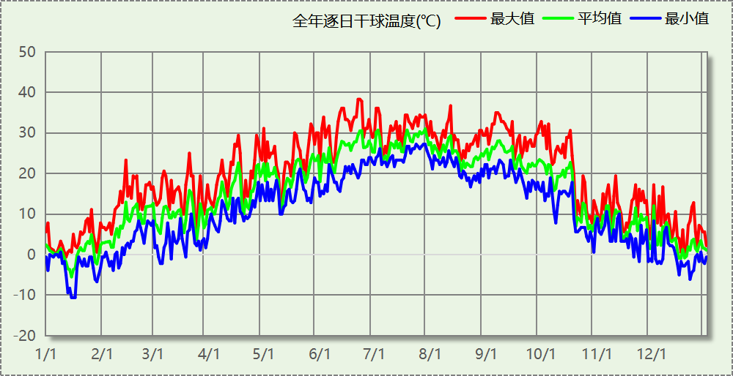

逐月辐照量表
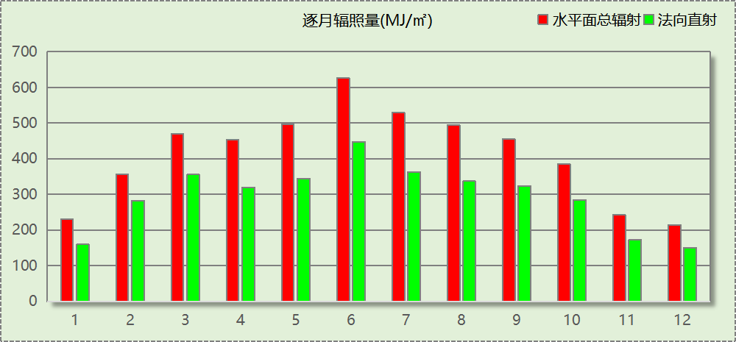

峰值工况
气象数据 | 时刻 | 干球温度(℃) | 湿球温度(℃) | 含湿量(g/kg) | 焓值(kj/kg)
最热 | 06月21日15时 | 38.3 | 21.1 | 8.9 | 61.4
最冷 | 01月14日07时 | -10.6 | -10.6 | 1.4 | -7.1

建筑大样
西南轴侧图
东南轴侧图
西北轴侧图
东北轴侧图

围护结构

工程材料
材料名称 | 导热系数λ | 蓄热系数S | 密度ρ | 比热容Cp | 蒸汽渗透  系数u | 数据来源
材料名称 | W/(m.K) | W/(㎡.K) | kg/m³ | J/(kg.K) | g/(m.h.kPa) | 数据来源
C20细石混凝土(ρ=2300) | 1.510 | 15.243 | 2300.0 | 920.0 | 0.0158 | 安徽公共建筑节能设计标准 DB34 T753-2007
抹面砂浆（敷设耐碱玻纤网格布一层） | 0.760 | 9.440 | 1500.0 | 1074.9 | 0.0000
1:3水泥砂浆找平层 | 0.930 | 11.370 | 1800.0 | 1061.9 | 0.0000 | 闽2023-J-06
难燃型挤塑聚苯板（1） | 0.030 | 0.540 | 31.0 | 4311.6 | 0.0000 | 湖南省公/居建节能设计标准常用材料-2022
加气混凝土、泡沫混凝土(ρ=700) | 0.180 | 3.100 | 700.0 | 1050.0 | 0.0998
混凝土多孔砖(190六孔砖） | 0.750 | 7.490 | 1450.0 | 709.4 | 0.0000
沥青混凝土 | 1.050 | 16.390 | 2100.0 | 1680.0 | 0.0075 | 民用建筑热工设计规范 GB50176-2016
水泥砂浆找平层 | 0.930 | 11.306 | 1800.0 | 1050.0 | 0.0430
专用抹面砂浆 | 0.930 | 11.306 | 1800.0 | 1050.0 | 0.0140

围护结构作法简要说明
1. 屋顶：屋顶构造一 (K=0.337,D=10.564)：（由上到下）
沥青混凝土 20mm＋水泥砂浆找平层 20mm＋C20细石混凝土(ρ=2300) 20mm＋加气混凝土、泡沫混凝土(ρ=700) 470.6mm＋水泥砂浆找平层 120mm＋专用抹面砂浆 20mm
2. 外墙：外墙构造一 (K=0.400,D=26.674)：（由外到内）
C20细石混凝土(ρ=2300) 20mm＋水泥砂浆找平层 372.1mm＋C20细石混凝土(ρ=2300) 20mm＋水泥砂浆找平层 200mm＋专用抹面砂浆 1588.8mm
3. 挑空楼板：挑空楼板构造一 (K=0.499,D=21.113)：（由上到下）
C20细石混凝土(ρ=2300) 20mm＋水泥砂浆找平层 1666.9mm＋C20细石混凝土(ρ=2300) 20mm＋水泥砂浆找平层 20mm＋C20细石混凝土(ρ=2300) 20mm
4. 幕墙：65系列内平开隔热铝合金窗(5+12Ar+5Low-E) (K=2.200)：
传热系数2.200W/㎡.K，窗太阳得热系数0.370
5. 外窗：12A钢铝单框双玻窗（平均） (K=1.925)：
传热系数1.925W/㎡.K，窗太阳得热系数0.405
6. 周边地面：周边地面构造一 (K=0.971,D=2.373)：
C20细石混凝土(ρ=2300) 20mm＋1:3水泥砂浆找平层 120mm＋加气混凝土、泡沫混凝土(ρ=700) 20mm＋难燃型挤塑聚苯板（1） 20mm

体形系数

体形系数
外表面积 | 6928.16
建筑体积 | 23339.92
体形系数 | 0.30

楼层信息表
楼层 | 层高(m) | 建筑面积(㎡) | 外表面积(㎡) | 计算体积(m3)
1 | 3.500 | 2910.48 | 1584.52 | 10186.67
2 | 3.500 | 1603.40 | 2126.05 | 7338.11
3 | 3.500 | 618.30 | 1829.22 | 2907.57
4 | 3.500 | 830.73 | 563.35 | 2907.57
5 | 2.000 | 0.00 | 825.03 | 0.00
合计 | 16.00 | 5962.91 | 6928.16 | 23339.92

窗墙比

窗墙比
朝向 | 立面 | 窗面积(㎡) | 墙面积(㎡) | 窗墙比
南向 | 南-默认立面 | 552.01 | 1323.46 | 0.42
北向 | 北-默认立面 | 659.61 | 1306.31 | 0.50
东向 | 东-默认立面 | 204.73 | 620.20 | 0.33
西向 | 西-默认立面 | 277.49 | 728.29 | 0.38

外窗表
朝向 | 立面 | 编号 | 尺寸 | 楼层 | 数量 | 单个面积  （㎡） | 合计面积  （㎡） | 总面积  （㎡）
南向 | 南-默认立面 |  | 1.80×1.50 | 1 | 2 | 2.70 | 5.40 | 552.01
南向 | 南-默认立面 |  | 1.80×1.50 | 2~4 | 3 | 2.70 | 8.10 | 552.01
南向 | 南-默认立面 | BLMQ |  | 1~4 |  |  | 157.83 | 552.01
南向 | 南-默认立面 | BLMQ |  | 1~2 |  |  | 60.09 | 552.01
南向 | 南-默认立面 | C1815 | 1.80×1.50 | 1~4 | 66 | 2.70 | 178.20 | 552.01
南向 | 南-默认立面 | C1820 | 1.80×2.00 | 1~2 | 34 | 3.60 | 122.40 | 552.01
南向 | 南-默认立面 | C2020 | 2.00×2.00 | 1 | 5 | 4.00 | 20.00 | 552.01
北向 | 北-默认立面 | (玻璃幕墙) |  | 1 |  |  | 29.23 | 659.61
北向 | 北-默认立面 |  | 1.80×1.50 | 2~4 | 7 | 2.70 | 18.90 | 659.61
北向 | 北-默认立面 | BLMQ |  | 1~4 |  |  | 437.23 | 659.61
北向 | 北-默认立面 | C1515 | 1.50×1.50 | 1 | 1 | 2.25 | 2.25 | 659.61
北向 | 北-默认立面 | C1815 | 1.80×1.50 | 1~4 | 40 | 2.70 | 108.00 | 659.61
北向 | 北-默认立面 | C1820 | 1.80×2.00 | 3 | 10 | 3.60 | 36.00 | 659.61
北向 | 北-默认立面 | C2020 | 2.00×2.00 | 1 | 7 | 4.00 | 28.00 | 659.61
东向 | 东-默认立面 |  | 1.80×1.50 | 2~4 | 12 | 2.70 | 32.40 | 204.73
东向 | 东-默认立面 | BLMQ |  | 2~4 |  |  | 56.33 | 204.73
东向 | 东-默认立面 | C1815 | 1.80×1.50 | 1~4 | 33 | 2.70 | 89.10 | 204.73
东向 | 东-默认立面 | C1820 | 1.80×2.00 | 3 | 4 | 3.60 | 14.40 | 204.73
东向 | 东-默认立面 | C2020 | 2.00×2.00 | 1 | 2 | 4.00 | 8.00 | 204.73
东向 | 东-默认立面 | C3015 | 3.00×1.50 | 1 | 1 | 4.50 | 4.50 | 204.73
西向 | 西-默认立面 |  | 1.80×1.50 | 1 | 2 | 2.70 | 5.40 | 277.49
西向 | 西-默认立面 |  | 1.80×1.50 | 2~4 | 12 | 2.70 | 32.40 | 277.49
西向 | 西-默认立面 | BLMQ |  | 1~4 |  |  | 100.90 | 277.49
西向 | 西-默认立面 | BLMQ |  | 1~2 |  |  | 82.19 | 277.49
西向 | 西-默认立面 | C1815 | 1.80×1.50 | 1~4 | 14 | 2.70 | 37.80 | 277.49
西向 | 西-默认立面 | C1820 | 1.80×2.00 | 2 | 3 | 3.60 | 10.80 | 277.49
西向 | 西-默认立面 | C2020 | 2.00×2.00 | 1 | 2 | 4.00 | 8.00 | 277.49

天窗

天窗屋顶比
本工程无此项内容

天窗类型
本工程无此项内容

屋顶

屋顶构造一
材料名称  （由上到下） | 厚度δ | 导热系数λ | 蓄热系数S | 修正  系数 | 热阻R | 热惰性  指标
材料名称  （由上到下） | (mm) | W/(m.K) | W/(㎡.K) | α | (㎡K)/W | D=R*S
沥青混凝土 | 20 | 1.050 | 16.390 | 1.00 | 0.019 | 0.312
水泥砂浆找平层 | 20 | 0.930 | 11.306 | 1.00 | 0.022 | 0.243
C20细石混凝土(ρ=2300) | 20 | 1.510 | 15.243 | 1.00 | 0.013 | 0.202
加气混凝土、泡沫混凝土(ρ=700) | 470.6 | 0.180 | 3.100 | 1.00 | 2.614 | 8.105
水泥砂浆找平层 | 120 | 0.930 | 11.306 | 1.00 | 0.129 | 1.459
专用抹面砂浆 | 20 | 0.930 | 11.306 | 1.00 | 0.022 | 0.243
各层之和∑ | 670.6 | － | － | － | 2.819 | 10.564
外表面太阳辐射吸收系数 | 0.50[默认]
传热系数K=1/(0.15+∑R) | 0.34

外墙

外墙构造一
材料名称  （由外到内） | 厚度δ | 导热系数λ | 蓄热系数S | 修正  系数 | 热阻R | 热惰性  指标
材料名称  （由外到内） | (mm) | W/(m.K) | W/(㎡.K) | α | (㎡K)/W | D=R*S
C20细石混凝土(ρ=2300) | 20 | 1.510 | 15.243 | 1.00 | 0.013 | 0.202
水泥砂浆找平层 | 372.1 | 0.930 | 11.306 | 1.00 | 0.400 | 4.524
C20细石混凝土(ρ=2300) | 20 | 1.510 | 15.243 | 1.00 | 0.013 | 0.202
水泥砂浆找平层 | 200 | 0.930 | 11.306 | 1.00 | 0.215 | 2.431
专用抹面砂浆 | 1588.8 | 0.930 | 11.306 | 1.00 | 1.708 | 19.315
各层之和∑ | 2200.9 | － | － | － | 2.350 | 26.674
外表面太阳辐射吸收系数 | 0.50[默认]
传热系数K=1/(0.15+∑R) | 0.40

外墙主断面传热系数的修正系数ψ
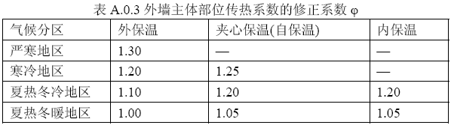

挑空楼板

挑空楼板构造一
材料名称  （由上到下） | 厚度δ | 导热系数λ | 蓄热系数S | 修正  系数 | 热阻R | 热惰性  指标
材料名称  （由上到下） | (mm) | W/(m.K) | W/(㎡.K) | α | (㎡K)/W | D=R*S
C20细石混凝土(ρ=2300) | 20 | 1.510 | 15.243 | 1.00 | 0.013 | 0.202
水泥砂浆找平层 | 1666.9 | 0.930 | 11.306 | 1.00 | 1.792 | 20.264
C20细石混凝土(ρ=2300) | 20 | 1.510 | 15.243 | 1.00 | 0.013 | 0.202
水泥砂浆找平层 | 20 | 0.930 | 11.306 | 1.00 | 0.022 | 0.243
C20细石混凝土(ρ=2300) | 20 | 1.510 | 15.243 | 1.00 | 0.013 | 0.202
各层之和∑ | 1746.9 | － | － | － | 1.854 | 21.113
传热系数K=1/(0.15+∑R) | 0.50

地下车库与供暖房间之间的楼板
本工程无此项内容

采暖与非采暖隔墙
本工程无此项内容

外窗热工

外窗
序号 | 构造名称 | 构造  编号 | 传热  系数 | 窗太阳  得热系数 | 可见光  透射比 | 数据来源
1 | 12A钢铝单框双玻窗（平均） | 18 | 1.93 | 0.40 | 0.720
1 | 12A钢铝单框双玻窗（平均） | 窗编号
1 | 12A钢铝单框双玻窗（平均） | ，C1815，C1820，C2020，C3015，C1515
2 | 65系列内平开隔热铝合金窗(5+12Ar+5Low-E) | 65 | 2.20 | 0.37 | 0.620 | 近零能耗建筑技术标准 GBT51350-2019
2 | 65系列内平开隔热铝合金窗(5+12Ar+5Low-E) | 窗编号
2 | 65系列内平开隔热铝合金窗(5+12Ar+5Low-E) | BLMQ，幕墙

外遮阳类型

自定义遮阳
序号 | 编号 | 夏季遮阳系数 | 冬季遮阳系数 | 平均遮阳系数 | 备注
1 | 活动遮阳0 | 0.200 | 1.000 | 0.600

平均传热系数
1. 南向：
南-默认立面
序号 | 门窗  编号 | 楼层 | 数量 | 单个面积（㎡） | 总面积（㎡） | 构造  编号 | 传热系数
1 |  | 1 | 2 | 2.700 | 5.400 | 18 | 1.925
2 |  | 2~4 | 3 | 2.700 | 8.100 | 18 | 1.925
3 | BLMQ | 1~4 |  |  | 157.825 | 65 | 2.200
4 | BLMQ | 1~2 |  |  | 60.088 | 65 | 2.200
5 | C1815 | 1~4 | 66 | 2.700 | 178.200 | 18 | 1.925
6 | C1820 | 1~2 | 34 | 3.600 | 122.400 | 18 | 1.925
7 | C2020 | 1 | 5 | 4.000 | 20.000 | 18 | 1.925
立面总面积(㎡) |  |  | 552.013 | 立面平均传热系数 |  |  | 2.034
2. 北向：
北-默认立面
序号 | 门窗  编号 | 楼层 | 数量 | 单个面积（㎡） | 总面积（㎡） | 构造  编号 | 传热系数
1 | (玻璃幕墙) | 1 |  |  | 29.225 | 65 | 2.200
2 |  | 2~4 | 7 | 2.700 | 18.900 | 18 | 1.925
3 | BLMQ | 1~4 |  |  | 437.232 | 65 | 2.200
4 | C1515 | 1 | 1 | 2.250 | 2.250 | 18 | 1.925
5 | C1815 | 1~4 | 40 | 2.700 | 108.000 | 18 | 1.925
6 | C1820 | 3 | 10 | 3.600 | 36.000 | 18 | 1.925
7 | C2020 | 1 | 7 | 4.000 | 28.000 | 18 | 1.925
立面总面积(㎡) |  |  | 659.607 | 立面平均传热系数 |  |  | 2.119

3. 东向：
东-默认立面
序号 | 门窗  编号 | 楼层 | 数量 | 单个面积（㎡） | 总面积（㎡） | 构造  编号 | 传热系数
1 |  | 2~4 | 12 | 2.700 | 32.400 | 18 | 1.925
2 | BLMQ | 2~4 |  |  | 56.325 | 65 | 2.200
3 | C1815 | 1~4 | 33 | 2.700 | 89.100 | 18 | 1.925
4 | C1820 | 3 | 4 | 3.600 | 14.400 | 18 | 1.925
5 | C2020 | 1 | 2 | 4.000 | 8.000 | 18 | 1.925
6 | C3015 | 1 | 1 | 4.500 | 4.500 | 18 | 1.925
立面总面积(㎡) |  |  | 204.725 | 立面平均传热系数 |  |  | 2.001

4. 西向：
西-默认立面
序号 | 门窗  编号 | 楼层 | 数量 | 单个面积（㎡） | 总面积（㎡） | 构造  编号 | 传热系数
1 |  | 1 | 2 | 2.700 | 5.400 | 18 | 1.925
2 |  | 2~4 | 12 | 2.700 | 32.400 | 18 | 1.925
3 | BLMQ | 1~4 |  |  | 100.898 | 65 | 2.200
4 | BLMQ | 1~2 |  |  | 82.188 | 65 | 2.200
5 | C1815 | 1~4 | 14 | 2.700 | 37.800 | 18 | 1.925
6 | C1820 | 2 | 3 | 3.600 | 10.800 | 18 | 1.925
7 | C2020 | 1 | 2 | 4.000 | 8.000 | 18 | 1.925
立面总面积(㎡) |  |  | 277.486 | 立面平均传热系数 |  |  | 2.106

综合太阳得热系数
1. 南向：
南-默认立面
序号 | 门窗  编号 | 楼层 | 数量 | 单个面积（㎡） | 总面积（㎡） | 构造  编号 | 窗太阳  得热系数 | 外遮阳  编号 | 外遮阳  系数 | 综合太阳  得热系数
1 |  | 1 | 2 | 2.700 | 5.400 | 18 | 0.405 | 活动遮阳0 | 0.600 | 0.243
2 |  | 2~4 | 3 | 2.700 | 8.100 | 18 | 0.405 |  | 1.000 | 0.405
3 | BLMQ | 1~4 |  |  | 157.825 | 65 | 0.370 |  | 1.000 | 0.370
4 | BLMQ | 1~2 |  |  | 60.088 | 65 | 0.370 | 活动遮阳0 | 0.600 | 0.222
5 | C1815 | 1~4 | 66 | 2.700 | 178.200 | 18 | 0.405 | 活动遮阳0 | 0.600 | 0.243
6 | C1820 | 1~2 | 34 | 3.600 | 122.400 | 18 | 0.405 | 活动遮阳0 | 0.600 | 0.243
7 | C2020 | 1 | 5 | 4.000 | 20.000 | 18 | 0.405 | 活动遮阳0 | 0.600 | 0.243
立面总面积(㎡) |  |  |  |  | 552.013 | 综合太阳得热系数 |  |  |  | 0.279
2. 北向：
北-默认立面
序号 | 门窗  编号 | 楼层 | 数量 | 单个面积（㎡） | 总面积（㎡） | 构造  编号 | 窗太阳  得热系数 | 外遮阳  编号 | 外遮阳  系数 | 综合太阳  得热系数
1 | (玻璃幕墙) | 1 |  |  | 29.225 | 65 | 0.370 |  | 1.000 | 0.370
2 |  | 2~4 | 7 | 2.700 | 18.900 | 18 | 0.405 |  | 1.000 | 0.405
3 | BLMQ | 1~4 |  |  | 437.232 | 65 | 0.370 |  | 1.000 | 0.370
4 | C1515 | 1 | 1 | 2.250 | 2.250 | 18 | 0.405 |  | 1.000 | 0.405
5 | C1815 | 1~4 | 40 | 2.700 | 108.000 | 18 | 0.405 |  | 1.000 | 0.405
6 | C1820 | 3 | 10 | 3.600 | 36.000 | 18 | 0.405 |  | 1.000 | 0.405
7 | C2020 | 1 | 7 | 4.000 | 28.000 | 18 | 0.405 |  | 1.000 | 0.405
立面总面积(㎡) |  |  |  |  | 659.607 | 综合太阳得热系数 |  |  |  | 0.380

3. 东向：
东-默认立面
序号 | 门窗  编号 | 楼层 | 数量 | 单个面积（㎡） | 总面积（㎡） | 构造  编号 | 窗太阳  得热系数 | 外遮阳  编号 | 外遮阳  系数 | 综合太阳  得热系数
1 |  | 2~4 | 12 | 2.700 | 32.400 | 18 | 0.405 |  | 1.000 | 0.405
2 | BLMQ | 2~4 |  |  | 56.325 | 65 | 0.370 |  | 1.000 | 0.370
3 | C1815 | 1~4 | 33 | 2.700 | 89.100 | 18 | 0.405 | 活动遮阳0 | 0.600 | 0.243
4 | C1820 | 3 | 4 | 3.600 | 14.400 | 18 | 0.405 | 活动遮阳0 | 0.600 | 0.243
5 | C2020 | 1 | 2 | 4.000 | 8.000 | 18 | 0.405 |  | 1.000 | 0.405
6 | C3015 | 1 | 1 | 4.500 | 4.500 | 18 | 0.405 | 活动遮阳0 | 0.600 | 0.243
立面总面积(㎡) |  |  |  |  | 204.725 | 综合太阳得热系数 |  |  |  | 0.310

4. 西向：
西-默认立面
序号 | 门窗  编号 | 楼层 | 数量 | 单个面积（㎡） | 总面积（㎡） | 构造  编号 | 窗太阳  得热系数 | 外遮阳  编号 | 外遮阳  系数 | 综合太阳  得热系数
1 |  | 1 | 2 | 2.700 | 5.400 | 18 | 0.405 | 活动遮阳0 | 0.600 | 0.243
2 |  | 2~4 | 12 | 2.700 | 32.400 | 18 | 0.405 |  | 1.000 | 0.405
3 | BLMQ | 1~4 |  |  | 100.898 | 65 | 0.370 |  | 1.000 | 0.370
4 | BLMQ | 1~2 |  |  | 82.188 | 65 | 0.370 | 活动遮阳0 | 0.600 | 0.222
5 | C1815 | 1~4 | 14 | 2.700 | 37.800 | 18 | 0.405 | 活动遮阳0 | 0.600 | 0.243
6 | C1820 | 2 | 3 | 3.600 | 10.800 | 18 | 0.405 | 活动遮阳0 | 0.600 | 0.243
7 | C2020 | 1 | 2 | 4.000 | 8.000 | 18 | 0.405 |  | 1.000 | 0.405
立面总面积(㎡) |  |  |  |  | 277.486 | 综合太阳得热系数 |  |  |  | 0.306

总体热工性能
朝向 | 立面 | 面积 | 传热系数 | 综合太阳得热系数 | 窗墙比
南向 | 南-默认立面 | 552.01 | 2.03 | 0.28 | 0.42
北向 | 北-默认立面 | 659.61 | 2.12 | 0.38 | 0.50
东向 | 东-默认立面 | 204.73 | 2.00 | 0.31 | 0.33
西向 | 西-默认立面 | 277.49 | 2.11 | 0.31 | 0.38
综合平均 |  | 1693.83 | 2.07 | 0.33 | 0.43
注：本表所统计的外窗包含凸窗。

周边地面

周边地面构造一
材料名称 | 厚度δ | 导热系数λ | 蓄热系数S | 修正  系数 | 热阻R | 热惰性  指标
材料名称 | (mm) | W/(m.K) | W/(㎡.K) | α | (㎡K)/W | D=R*S
C20细石混凝土(ρ=2300) | 20 | 1.510 | 15.243 | 1.00 | 0.013 | 0.202
1:3水泥砂浆找平层 | 120 | 0.930 | 11.370 | 1.00 | 0.129 | 1.467
加气混凝土、泡沫混凝土(ρ=700) | 20 | 0.180 | 3.100 | 1.00 | 0.111 | 0.344
难燃型挤塑聚苯板（1） | 20 | 0.030 | 0.540 | 1.00 | 0.667 | 0.360
各层之和∑ | 180 | － | － | － | 0.920 | 2.373
保温材料层R | 0.78
备注：用灰色显示的材料是非保温材料。

采暖地下室外墙
本工程无此项内容

变形缝
本工程无此项内容

可开启窗扇

围护结构概况

 |  |  | 设计建筑 |  |  | 参照建筑
屋顶传热系数K  和热惰性指标 D |  |  | 0.34  10.56 |  |  | 0.40  9.11
外墙传热系数K  和热惰性指标 D |  |  | 0.40  26.67 |  |  | 0.50  4.01
挑空(或架空)楼板传热系数K  和热惰性指标 D |  |  | 0.50  21.11 |  |  | 0.50  3.43
天窗传热系数K  和太阳得热系数 SHGC |  |  | －  － |  |  | －  －
外窗（包括透明幕墙） | 朝向 | 立面 | 窗墙比 | 传热  系数 | 太阳得热系数 | 窗墙比 | 传热  系数 | 太阳得热系数
外窗（包括透明幕墙） | 南向 | 南-默认立面 | 0.42 | 2.03 | 0.28 | 0.42 | 1.90 | 0.40
外窗（包括透明幕墙） | 北向 | 北-默认立面 | 0.50 | 2.12 | 0.38 | 0.50 | 1.90 | －－
外窗（包括透明幕墙） | 东向 | 东-默认立面 | 0.33 | 2.00 | 0.31 | 0.33 | 2.00 | 0.40
外窗（包括透明幕墙） | 西向 | 西-默认立面 | 0.38 | 2.11 | 0.31 | 0.38 | 2.00 | 0.40
备注：
1. 传热系数的单位W/(m2.k)，其他参数无量纲.
2. 屋顶和外墙的传热系数K和热情性指标D指平均值.
3. 设计建筑：“—”代表本工程无对应项.
4. 参照建筑：“— —”代表参照建筑不要求，取值同设计建筑.

设计建筑

房间类型

房间参数表
房间类型 | 空调  温度℃ | 供暖  温度℃ | 新风量 | 渗透风  换气次数 | 人员密度 | 照明功率  密度 | 电器设备  功率
一般商店 | 26 | 20 | 19(m³/h.人) | 0(次/h) | 4(㎡/人) | 9(W/㎡) | 13(W/㎡)
书库 | 26 | 20 | 30(m³/h.人) | 0(次/h) | 8(㎡/人) | 8(W/㎡) | 15(W/㎡)
休息室 | 26 | 20 | 30(m³/h.人) | 0(次/h) | 3.3(㎡/人) | 5(W/㎡) | 0(W/㎡)
会议室 | 26 | 18 | 14(m³/h.人) | 0(次/h) | 2.5(㎡/人) | 8(W/㎡) | 15(W/㎡)
办公-普通办公室 | 26 | 20 | 30(m³/h.人) | 0(次/h) | 8(㎡/人) | 8(W/㎡) | 15(W/㎡)
卫生间 | 26 | 20 | 30(m³/h.人) | 0(次/h) | 8(㎡/人) | 8(W/㎡) | 15(W/㎡)
大厅 | 26 | 18 | 20(m³/h.人) | 0(次/h) | 30(㎡/人) | 10(W/㎡) | 15(W/㎡)
展示区 | 26 | 20 | 30(m³/h.人) | 0(次/h) | 2.5(㎡/人) | 8(W/㎡) | 15(W/㎡)
开架书库 | 26 | 20 | 30(m³/h.人) | 0(次/h) | 8(㎡/人) | 8(W/㎡) | 15(W/㎡)
普通办公室 | 26 | 20 | 30(m³/h.人) | 0(次/h) | 8(㎡/人) | 8(W/㎡) | 15(W/㎡)
楼梯间 | 26 | 20 | 30(m³/h.人) | 0(次/h) | 8(㎡/人) | 8(W/㎡) | 15(W/㎡)
目录室 | 26 | 20 | 30(m³/h.人) | 0(次/h) | 8(㎡/人) | 8(W/㎡) | 15(W/㎡)
走廊 | 26 | 20 | 30(m³/h.人) | 0(次/h) | 8(㎡/人) | 8(W/㎡) | 15(W/㎡)
酒吧、茶座 | 26 | 18 | 30(m³/h.人) | 0(次/h) | 2(㎡/人) | 8(W/㎡) | 0(W/㎡)
阅览室 | 26 | 20 | 30(m³/h.人) | 0(次/h) | 8(㎡/人) | 8(W/㎡) | 15(W/㎡)

作息时间表
详见附录

系统类型

系统分区
系统编号 | 系统类型 | 制冷  SEER | 制热  HSPF | 面积(㎡) | 包含的房间
默认 | 双管制风机盘管 | － | － | 2347.69 | 1004(1),1003(1),2008(2),2007(2),2003(2),3002(3),4001(4)
Sys | 地暖/辐射板采暖/散热器采暖+多联机供冷 | 4.00 | － | 3093.54 | 1045(1),1043(1),1044(1),1001(1),1042(1),1041(1),1039(1),1037(1),1033(1),1030(1),1029(1),1026(1),1019(1),1018(1),1017(1),1016(1),1015(1),1014(1),1013(1),1011(1),1010(1),2001(2),2044(2),2043(2),2040(2),2038(2),2034(2),2032(2),2031(2),2027(2),3009(3),3008(3),3004(3),4007(4),4006(4),4003(4)

热回收参数
系统编号 | 热回收 | 供冷 |  | 供暖
系统编号 | 热回收 | 回收效率 | 启动温(焓)差 | 回收效率 | 启动温(焓)差
默认 | 全热回收 | 0.00 | 5℃ | 0.00 | 5(℃)
Sys | 全热回收 | 0.50 | 5℃ | 0.55 | 5(℃)

制冷系统

默认冷源

供应的系统
系统编号 | 默认

冷水机组
名称 | 类型 | 额定耗电量  (kW) | 额定制冷量  (kW) | 额定性能系数  (COP) | 台数
机组1 | 水冷-螺杆式冷水机组 | 100 | 500 | 5.00 | 1

水泵系统
类型 | 调节 | 流量  (m3/h) | 扬程  (m) | 设计工作效率(%) | 输入功率  (kW) | 冷却塔耗电比  (kWh/m3) | 台数
冷却水泵 | 单速 | 320 | 25 | 80 | 31.3 | 0.03 | 1
冷冻水泵 | 单速 | 320 | 30 | 80 | 37.6 | － | 1

运行工况
负载率  (%) | 机组制冷量  (kW) | 机组功率  (kW) | 性能系数  (COP) | 冷却水泵功率  (kW) | 冷冻水泵功率  (kW) | 冷却塔功率  (kW)
20 | 100 | 25 | 4.00 | 31.3 | 37.6 | 10
40 | 200 | 48 | 4.17 | 31.3 | 37.6 | 10
60 | 300 | 68 | 4.41 | 31.3 | 37.6 | 10
80 | 400 | 80 | 5.00 | 31.3 | 37.6 | 10
100 | 500 | 100 | 5.00 | 31.3 | 37.6 | 10

制冷能耗
负荷区间  (%) | 区间负荷  (kWh) | 运行时长(h) | 制冷机组  (kWh) | 平均性能系数(COP) | 冷却水泵  (kWh) | 冷冻水泵  (kWh) | 冷却塔  (kWh)
0~20 | 0 | 0 | 0 | 0.00 | 0 | 0 | 0
20~40 | 0 | 0 | 0 | 0.00 | 0 | 0 | 0
40~60 | 0 | 0 | 0 | 0.00 | 0 | 0 | 0
60~80 | 0 | 0 | 0 | 0.00 | 0 | 0 | 0
80~100 | 0 | 0 | 0 | 0.00 | 0 | 0 | 0
>100 | 0 | 0 | 0 | － | 0 | 0 | 0
合计 | 0 | 0 | 0 |  | 0 | 0 | 0

多联机/单元式空调能耗
系统编号 | 制冷SEER | 耗冷量(kWh) | 耗电量(kWh)
Sys | 4.00 | 38174 | 9544

供暖系统

默认热源

供应的系统
系统编号 | 默认, Sys

市政热力系统能耗
累计  热负荷  (kWh) | 外网热  输送效率 | 耗电  输热比  EHR | 热/电  转换系数  (kWh/kWh) | 热源折合  电耗  (kWh) | 供暖水  泵电耗  (kWh) | 合计  电耗  (kWh)
69270 | 0.92 | 0.00433 | 2.93 | 25694 | 300 | 25994

空调风机

独立新排风
系统编号 | 新风量  (m³/h) | 单位风量耗功率  W/(m³/h) | 风机功率(W) | 运行时长(h) | 新风电耗(kWh)
默认 | 15191 | 0.24 | 3646 | 1080 | 3141
Sys | 24587 | 0.24 | 5901 | 1528 | 6256
合计 |  |  |  |  | 9397

系统编号 | 排风量  (m³/h) | 排风比 | 单位风量耗功率W/(m³/h) | 风机功率(W) | 运行时长(h) | 排风电耗  (kWh)
默认 | 15191 | 1 | 0.24 | 3646 | 1080 | 3141
合计 |  |  |  |  |  | 3141

风机盘管
系统编号 | 总功率(W) | 同时使用系数 | 运行时长(h) | 风机盘管电耗(kWh)
默认 | 400 | 1 | 562 | 225
合计 |  |  |  | 225

负荷分项统计
分类 | 围护传热 | 室内得热 | 窗日射 | 新风/渗透 | 热回收 | 合计
供暖(kWh/㎡) | -9.46 | 8.25 | 2.74 | -20.38 | 7.23 | -11.62
供冷(kWh/㎡) | 1.98 | 1.65 | 0.03 | 3.69 | -0.95 | 6.40
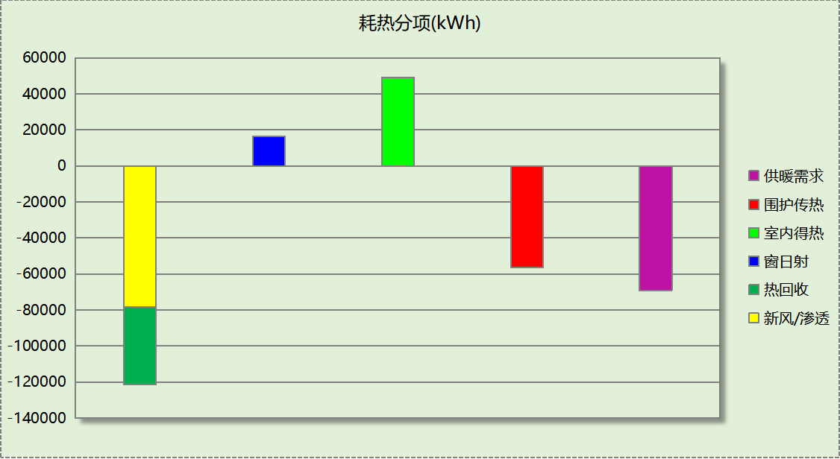
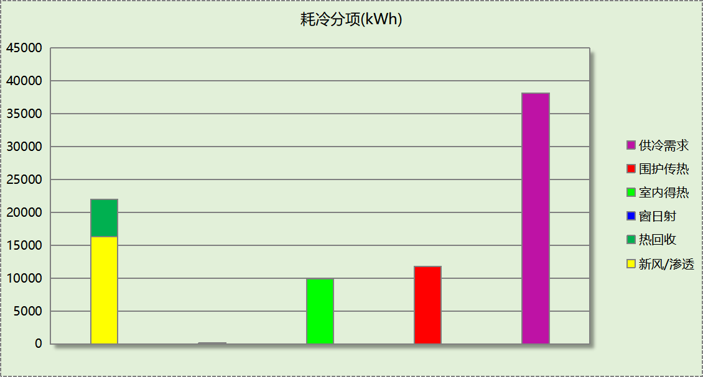

逐月负荷表
月份 | 供暖(kWh) | 供冷(kWh) | 热负荷  峰值(kW) | 热负荷  峰值时刻 | 冷负荷  峰值(kW) | 冷负荷  峰值时刻
1月 | 26381 | 0 | 686.125 | 1月2日8时 | 0.000 | --
2月 | 0 | 0 | 0.000 | -- | 0.000 | --
3月 | 0 | 0 | 0.000 | -- | 0.000 | --
4月 | 0 | 0 | 0.000 | -- | 0.000 | --
5月 | 0 | 0 | 0.000 | -- | 0.000 | --
6月 | 0 | 0 | 0.000 | -- | 0.000 | --
7月 | 0 | 19388 | 0.000 | -- | 131.141 | 7月26日11时
8月 | 0 | 18786 | 0.000 | -- | 125.383 | 8月11日10时
9月 | 0 | 0 | 0.000 | -- | 0.000 | --
10月 | 0 | 0 | 0.000 | -- | 0.000 | --
11月 | 9234 | 0 | 510.948 | 11月15日8时 | 0.000 | --
12月 | 33655 | 0 | 469.136 | 12月16日8时 | 0.000 | --
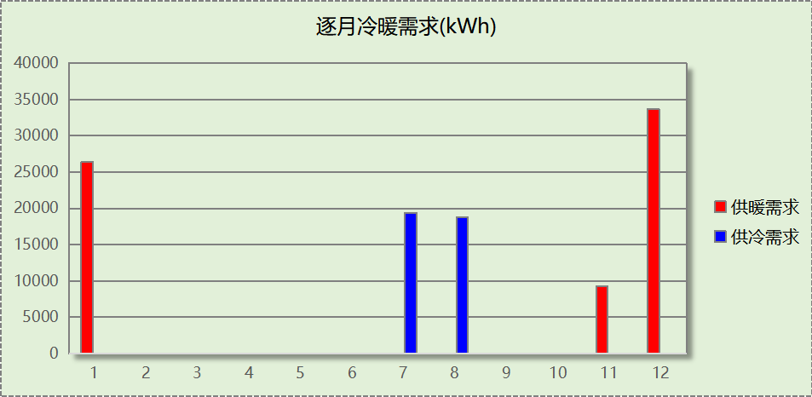
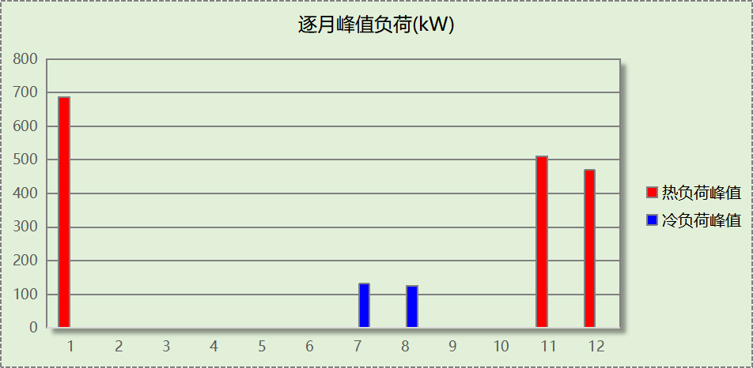

逐月电耗
注:供冷供暖为冷热源及输配水泵电耗，热水为扣减太阳能后电耗，所有数据单位kWh/㎡。
月 | 供冷 | 供暖 | 空调风机 | 照明 | 插座设备 | 排风机 | 电梯 | 热水
1 | 0.00 | 1.66 | 0.28 | － | － | － | － | －
2 | 0.00 | 0.00 | 0.00 | － | － | － | － | －
3 | 0.00 | 0.00 | 0.00 | － | － | － | － | －
4 | 0.00 | 0.00 | 0.00 | － | － | － | － | －
5 | 0.00 | 0.00 | 0.00 | － | － | － | － | －
6 | 0.00 | 0.00 | 0.00 | － | － | － | － | －
7 | 0.81 | 0.00 | 0.37 | － | － | － | － | －
8 | 0.79 | 0.00 | 0.50 | － | － | － | － | －
9 | 0.00 | 0.00 | 0.00 | － | － | － | － | －
10 | 0.00 | 0.00 | 0.00 | － | － | － | － | －
11 | 0.00 | 0.58 | 0.33 | － | － | － | － | －
12 | 0.00 | 2.12 | 0.66 | － | － | － | － | －
合计 | 1.60 | 4.36 | 2.14 | － | － | － | － | －

参照建筑

房间类型

房间参数表
房间类型 | 空调  温度℃ | 供暖  温度℃ | 新风量 | 渗透风  换气次数 | 人员密度 | 照明功率  密度 | 电器设备  功率
一般商店 | 26 | 20 | 19(m³/h.人) | 0(次/h) | 4(㎡/人) | 10(W/㎡) | 13(W/㎡)
书库 | 26 | 20 | 30(m³/h.人) | 0(次/h) | 8(㎡/人) | 9(W/㎡) | 15(W/㎡)
休息室 | 26 | 20 | 30(m³/h.人) | 0(次/h) | 3.3(㎡/人) | 5(W/㎡) | 0(W/㎡)
会议室 | 26 | 18 | 14(m³/h.人) | 0(次/h) | 2.5(㎡/人) | 9(W/㎡) | 15(W/㎡)
办公-普通办公室 | 26 | 20 | 30(m³/h.人) | 0(次/h) | 8(㎡/人) | 9(W/㎡) | 15(W/㎡)
卫生间 | 26 | 20 | 30(m³/h.人) | 0(次/h) | 8(㎡/人) | 9(W/㎡) | 15(W/㎡)
大厅 | 26 | 18 | 20(m³/h.人) | 0(次/h) | 30(㎡/人) | 11(W/㎡) | 15(W/㎡)
展示区 | 26 | 20 | 30(m³/h.人) | 0(次/h) | 2.5(㎡/人) | 9(W/㎡) | 15(W/㎡)
开架书库 | 26 | 20 | 30(m³/h.人) | 0(次/h) | 8(㎡/人) | 9(W/㎡) | 15(W/㎡)
普通办公室 | 26 | 20 | 30(m³/h.人) | 0(次/h) | 8(㎡/人) | 9(W/㎡) | 15(W/㎡)
楼梯间 | 26 | 20 | 30(m³/h.人) | 0(次/h) | 8(㎡/人) | 9(W/㎡) | 15(W/㎡)
目录室 | 26 | 20 | 30(m³/h.人) | 0(次/h) | 8(㎡/人) | 9(W/㎡) | 15(W/㎡)
走廊 | 26 | 20 | 30(m³/h.人) | 0(次/h) | 8(㎡/人) | 9(W/㎡) | 15(W/㎡)
酒吧、茶座 | 26 | 18 | 30(m³/h.人) | 0(次/h) | 2(㎡/人) | 8(W/㎡) | 0(W/㎡)
阅览室 | 26 | 20 | 30(m³/h.人) | 0(次/h) | 8(㎡/人) | 9(W/㎡) | 15(W/㎡)

作息时间表
同设计建筑

系统类型
系统编号 | 系统类型 | 制冷  SEER | 制热  HSPF | 面积(㎡) | 包含的房间
默认 | 双管制风机盘管 | － | － | 同设计建筑 | 同设计建筑
Sys | 地暖/辐射板采暖/散热器采暖+多联机供冷 | 2.70 | － | 同设计建筑 | 同设计建筑

制冷系统

默认冷源

供应的系统
系统编号 | 默认

冷水机组
名称 | 类型 | 额定  耗电量(kW) | 额定  制冷量(kW) | 额定性  能系数  (COP) | 台数 | 全年  供冷量(kWh) | 综合部分  负荷性能系数(IPLV) | 电耗  (kWh)
机组1 | 水冷-螺杆式冷水机组 | 42 | 223 | 5.30 | 1 | 0 | 5.45 | 0
合计 |  |  |  |  |  |  |  | 0

冷却水泵
机组名称 | 冷水机组  制冷量(kW) | 机组性能  系数(COP) | 冷凝负荷(kW) | 输送能效比 | 运行时长  (h) | 水泵电耗  (kWh)
机组1 | 223 | 5.30 | 265 | 0.0214 | 0 | 0
合计 | 223 |  | 265 |  |  | 0

冷冻水泵
机组名称 | 机组制冷量(kW) | 输送能效比 | 运行时长(h) | 水泵电耗(kWh)
机组1 | 223 | 0.0241 | 0 | 0
合计 | 223 |  |  | 0

冷却塔
类型 | 机组制冷量(kW) | 冷却塔风机单位  电耗制冷量(kW/kW) | 冷却塔风机  功率(kW) | 运行时长(h) | 冷却塔电耗  (kWh)
冷却塔 | 223 | 170 | 1.31 | 0 | 0

多联机/单元式空调能耗
系统编号 | 制冷SEER | 耗冷量(kWh) | 耗电量(kWh)
Sys | 2.70 | 53013 | 19634

供暖系统

默认热源

供应的系统
系统编号 | 默认, Sys

市政热力系统能耗
累计  热负荷  (kWh) | 外网热  输送效率 | 耗电  输热比  EHR | 热/电  转换系数  (kWh/kWh) | 热源折合  电耗  (kWh) | 供暖水  泵电耗  (kWh) | 合计  电耗  (kWh)
113710 | 0.92 | 0.00433 | 2.93 | 42178 | 492 | 42670

空调风机

独立新排风
系统编号 | 新风量  (m³/h) | 单位风量耗功率  W/(m³/h) | 风机功率(W) | 运行时长(h) | 新风电耗(kWh)
默认 | 15191 | 0.24 | 3646 | 1080 | 3938
Sys | 24587 | 0.24 | 5901 | 1528 | 9017
合计 |  |  |  |  | 12954

系统编号 | 排风量  (m³/h) | 排风比 | 单位风量耗功率W/(m³/h) | 风机功率(W) | 运行时长(h) | 排风电耗  (kWh)
默认 | 15191 | 1 | 0.24 | 3646 | 1080 | 3938
合计 |  |  |  |  |  | 3938

风机盘管
系统编号 | 总功率(W) | 同时使用系数 | 运行时长(h) | 风机盘管电耗(kWh)
默认 | 400 | 1 | 563 | 225
合计 |  |  |  | 225

负荷分项统计
分类 | 围护传热 | 室内得热 | 窗日射 | 新风/渗透 | 热回收 | 合计
供暖(kWh/㎡) | -10.08 | 8.57 | 2.84 | -20.40 | 0.00 | -19.07
供冷(kWh/㎡) | 2.85 | 1.93 | 0.19 | 3.92 | 0.00 | 8.89
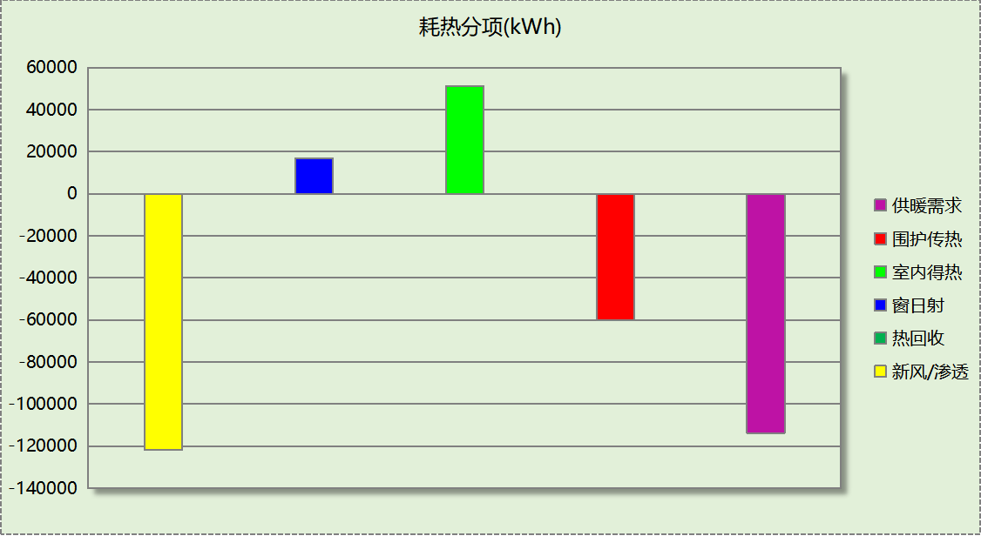
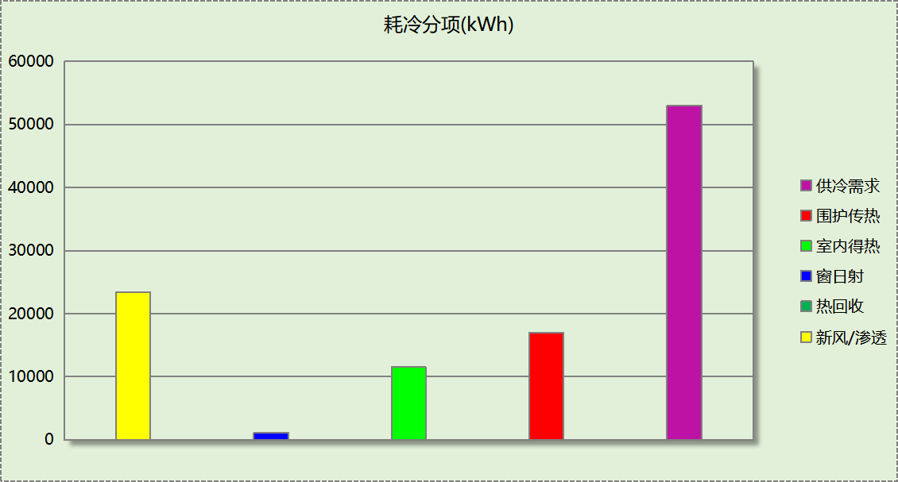

逐月负荷表
月份 | 供暖(kWh) | 供冷(kWh) | 热负荷  峰值(kW) | 热负荷  峰值时刻 | 冷负荷  峰值(kW) | 冷负荷  峰值时刻
1月 | 41057 | 0 | 811.345 | 1月14日8时 | 0.000 | --
2月 | 0 | 0 | 0.000 | -- | 0.000 | --
3月 | 0 | 0 | 0.000 | -- | 0.000 | --
4月 | 0 | 0 | 0.000 | -- | 0.000 | --
5月 | 0 | 0 | 0.000 | -- | 0.000 | --
6月 | 0 | 0 | 0.000 | -- | 0.000 | --
7月 | 0 | 26169 | 0.000 | -- | 167.659 | 7月18日10时
8月 | 0 | 26844 | 0.000 | -- | 160.310 | 8月11日17时
9月 | 0 | 0 | 0.000 | -- | 0.000 | --
10月 | 0 | 0 | 0.000 | -- | 0.000 | --
11月 | 15570 | 0 | 576.551 | 11月15日8时 | 0.000 | --
12月 | 57083 | 0 | 566.123 | 12月23日8时 | 0.000 | --
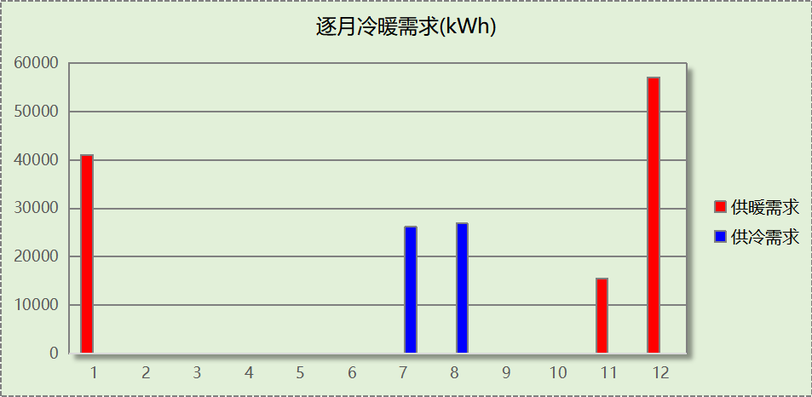
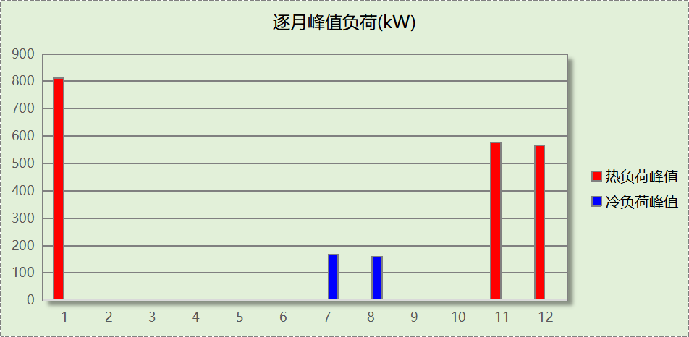

逐月电耗
注:供冷供暖为冷热源及输配水泵电耗，热水为扣减太阳能后电耗，所有数据单位kWh/㎡。
月 | 供冷 | 供暖 | 空调风机 | 照明 | 插座设备 | 排风机 | 电梯 | 热水
1 | 0.00 | 2.58 | 0.01 | － | － | － | － | －
2 | 0.00 | 0.00 | 0.00 | － | － | － | － | －
3 | 0.00 | 0.00 | 0.00 | － | － | － | － | －
4 | 0.00 | 0.00 | 0.00 | － | － | － | － | －
5 | 0.00 | 0.00 | 0.00 | － | － | － | － | －
6 | 0.00 | 0.00 | 0.00 | － | － | － | － | －
7 | 1.63 | 0.00 | 0.00 | － | － | － | － | －
8 | 1.67 | 0.00 | 0.00 | － | － | － | － | －
9 | 0.00 | 0.00 | 0.00 | － | － | － | － | －
10 | 0.00 | 0.00 | 0.00 | － | － | － | － | －
11 | 0.00 | 0.98 | 0.01 | － | － | － | － | －
12 | 0.00 | 3.59 | 0.02 | － | － | － | － | －
合计 | 3.29 | 7.16 | 0.04 | － | － | － | － | －

计算结果
能耗分类 | 能耗子类 | 设计建筑  (kWh/㎡) | 参照建筑  (kWh/㎡) | 节能率  （%）
建筑负荷 | 耗冷量 | 6.40 | 8.89 | 27.99%
建筑负荷 | 耗热量 | 11.62 | 19.07 | 39.08%
建筑负荷 | 冷热合计 | 18.02 | 27.96 | 35.56%
热回收负荷 | 供冷 | 0.95 | －
热回收负荷 | 供暖 | 7.23 | －
热回收负荷 | 冷热合计 | 8.18 | －
供冷电耗 | 中央冷源 | 0.00 | 0.00 | 51.39%
供冷电耗 | 冷却水泵 | 0.00 | 0.00 | 51.39%
供冷电耗 | 冷冻水泵 | 0.00 | 0.00 | 51.39%
供冷电耗 | 冷却塔 | 0.00 | 0.00 | 51.39%
供冷电耗 | 多联机/单元式空调 | 1.60 | 3.29 | 51.39%
供冷电耗 | 供冷合计 | 1.60 | 3.29 | 51.39%
供暖电耗 | 中央热源 | 4.31 | 7.07 | 39.08%
供暖电耗 | 热源侧水泵 | 0.00 | － | 39.08%
供暖电耗 | 供暖水泵 | 0.05 | 0.08 | 39.08%
供暖电耗 | 多联机/单元式热泵 | 0.00 | 0.00 | 39.08%
供暖电耗 | 供暖合计 | 4.36 | 7.16 | 39.08%
空调风机电耗 | 独立新排风 | 2.10 | 2.83 | 25.44%
空调风机电耗 | 风机盘管 | 0.04 | 0.04 | 25.44%
空调风机电耗 | 全空气系统 | 0.00 | 0.00 | 25.44%
空调风机电耗 | 风机合计 | 2.14 | 2.87 | 25.44%
采暖空调电耗 |  | 8.10 | 13.32 | 39.19%

绿色建筑性能评估得分
标准条文 | 得分评价 | 节能率 | 得分
9.2.1 采取措施进一步降低建筑供暖空调系统的能耗 | 评价总分值为30 分。建筑供暖空调系统能耗相比国家现行有关建筑节能标准降低40%, 得10 分；每再降低10%, 再得5 分，最高得30 分。 | 39.19% | 0
标准依据 | 《绿色建筑评价标准》GB-T 50378-2019

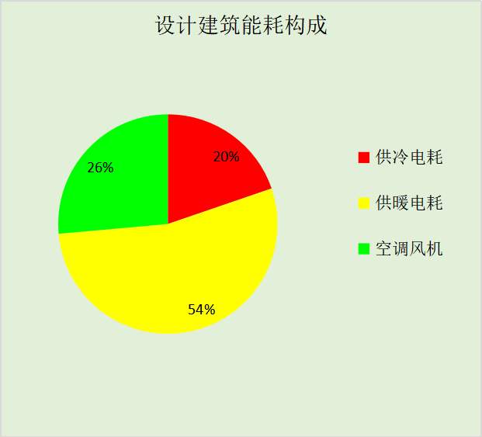
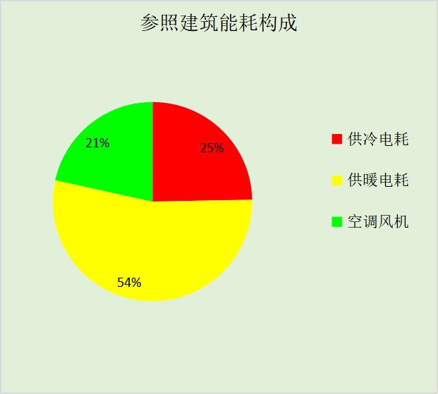
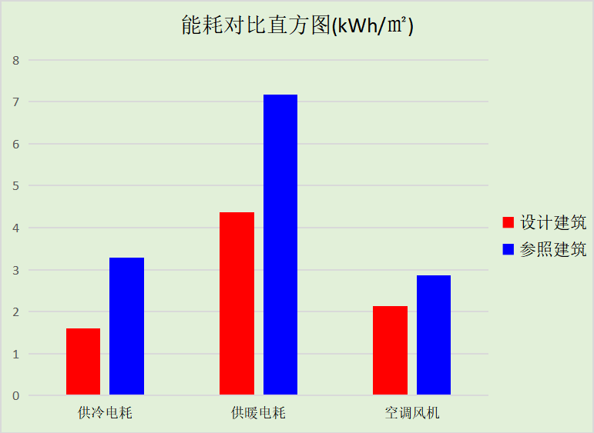

附录

暑假:7.15~8.25; 寒假：1.15~3.1

工作日/节假日人员逐时在室率(%)

房间类型 | 1 | 2 | 3 | 4 | 5 | 6 | 7 | 8 | 9 | 10 | 11 | 12 | 13 | 14 | 15 | 16 | 17 | 18 | 19 | 20 | 21 | 22 | 23 | 24
一般商店 | 0 | 0 | 0 | 0 | 0 | 0 | 0 | 20 | 50 | 80 | 80 | 80 | 80 | 80 | 80 | 80 | 80 | 80 | 80 | 70 | 50 | 0 | 0 | 0
一般商店 | 0 | 0 | 0 | 0 | 0 | 0 | 0 | 20 | 50 | 80 | 80 | 80 | 80 | 80 | 80 | 80 | 80 | 80 | 80 | 70 | 50 | 0 | 0 | 0
一般商店 | 0 | 0 | 0 | 0 | 0 | 0 | 0 | 20 | 50 | 80 | 80 | 80 | 80 | 80 | 80 | 80 | 80 | 80 | 80 | 70 | 50 | 0 | 0 | 0
一般商店 | 0 | 0 | 0 | 0 | 0 | 0 | 0 | 20 | 50 | 80 | 80 | 80 | 80 | 80 | 80 | 80 | 80 | 80 | 80 | 70 | 50 | 0 | 0 | 0
书库 | 0 | 0 | 0 | 0 | 0 | 0 | 10 | 50 | 100 | 100 | 100 | 30 | 100 | 100 | 100 | 100 | 50 | 20 | 10 | 0 | 0 | 0 | 0 | 0
书库 | 0 | 0 | 0 | 0 | 0 | 0 | 0 | 20 | 45 | 0 | 0 | 0 | 0 | 0 | 0 | 0 | 0 | 0 | 0 | 0 | 0 | 0 | 0 | 0
书库 | 0 | 0 | 0 | 0 | 0 | 0 | 0 | 20 | 45 | 0 | 0 | 0 | 0 | 0 | 0 | 0 | 0 | 0 | 0 | 0 | 0 | 0 | 0 | 0
书库 | 0 | 0 | 0 | 0 | 0 | 0 | 0 | 20 | 45 | 0 | 0 | 0 | 0 | 0 | 0 | 0 | 0 | 0 | 0 | 0 | 0 | 0 | 0 | 0
休息室 | 0 | 0 | 0 | 0 | 0 | 0 | 10 | 50 | 100 | 100 | 100 | 30 | 100 | 100 | 100 | 100 | 50 | 20 | 10 | 0 | 0 | 0 | 0 | 0
休息室 | 0 | 0 | 0 | 0 | 0 | 0 | 0 | 20 | 45 | 0 | 0 | 0 | 0 | 0 | 0 | 0 | 0 | 0 | 0 | 0 | 0 | 0 | 0 | 0
休息室 | 0 | 0 | 0 | 0 | 0 | 0 | 0 | 20 | 45 | 0 | 0 | 0 | 0 | 0 | 0 | 0 | 0 | 0 | 0 | 0 | 0 | 0 | 0 | 0
休息室 | 0 | 0 | 0 | 0 | 0 | 0 | 0 | 20 | 45 | 0 | 0 | 0 | 0 | 0 | 0 | 0 | 0 | 0 | 0 | 0 | 0 | 0 | 0 | 0
会议室 | 0 | 0 | 0 | 0 | 0 | 0 | 10 | 50 | 100 | 100 | 100 | 30 | 100 | 100 | 100 | 100 | 50 | 20 | 10 | 0 | 0 | 0 | 0 | 0
会议室 | 0 | 0 | 0 | 0 | 0 | 0 | 0 | 20 | 45 | 0 | 0 | 0 | 0 | 0 | 0 | 0 | 0 | 0 | 0 | 0 | 0 | 0 | 0 | 0
会议室 | 0 | 0 | 0 | 0 | 0 | 0 | 0 | 20 | 45 | 0 | 0 | 0 | 0 | 0 | 0 | 0 | 0 | 0 | 0 | 0 | 0 | 0 | 0 | 0
会议室 | 0 | 0 | 0 | 0 | 0 | 0 | 0 | 20 | 45 | 0 | 0 | 0 | 0 | 0 | 0 | 0 | 0 | 0 | 0 | 0 | 0 | 0 | 0 | 0
办公-普通办公室 | 0 | 0 | 0 | 0 | 0 | 0 | 10 | 50 | 100 | 100 | 100 | 30 | 100 | 100 | 100 | 100 | 50 | 20 | 10 | 0 | 0 | 0 | 0 | 0
办公-普通办公室 | 0 | 0 | 0 | 0 | 0 | 0 | 0 | 20 | 45 | 0 | 0 | 0 | 0 | 0 | 0 | 0 | 0 | 0 | 0 | 0 | 0 | 0 | 0 | 0
办公-普通办公室 | 0 | 0 | 0 | 0 | 0 | 0 | 0 | 20 | 45 | 0 | 0 | 0 | 0 | 0 | 0 | 0 | 0 | 0 | 0 | 0 | 0 | 0 | 0 | 0
办公-普通办公室 | 0 | 0 | 0 | 0 | 0 | 0 | 0 | 20 | 45 | 0 | 0 | 0 | 0 | 0 | 0 | 0 | 0 | 0 | 0 | 0 | 0 | 0 | 0 | 0
卫生间 | 0 | 0 | 0 | 0 | 0 | 0 | 10 | 50 | 100 | 100 | 100 | 30 | 100 | 100 | 100 | 100 | 50 | 20 | 10 | 0 | 0 | 0 | 0 | 0
卫生间 | 0 | 0 | 0 | 0 | 0 | 0 | 0 | 20 | 45 | 0 | 0 | 0 | 0 | 0 | 0 | 0 | 0 | 0 | 0 | 0 | 0 | 0 | 0 | 0
卫生间 | 0 | 0 | 0 | 0 | 0 | 0 | 0 | 20 | 45 | 0 | 0 | 0 | 0 | 0 | 0 | 0 | 0 | 0 | 0 | 0 | 0 | 0 | 0 | 0
卫生间 | 0 | 0 | 0 | 0 | 0 | 0 | 0 | 20 | 45 | 0 | 0 | 0 | 0 | 0 | 0 | 0 | 0 | 0 | 0 | 0 | 0 | 0 | 0 | 0
大厅 | 0 | 0 | 0 | 0 | 0 | 0 | 10 | 50 | 100 | 100 | 100 | 30 | 100 | 100 | 100 | 100 | 50 | 20 | 10 | 0 | 0 | 0 | 0 | 0
大厅 | 0 | 0 | 0 | 0 | 0 | 0 | 0 | 20 | 45 | 0 | 0 | 0 | 0 | 0 | 0 | 0 | 0 | 0 | 0 | 0 | 0 | 0 | 0 | 0
大厅 | 0 | 0 | 0 | 0 | 0 | 0 | 0 | 20 | 45 | 0 | 0 | 0 | 0 | 0 | 0 | 0 | 0 | 0 | 0 | 0 | 0 | 0 | 0 | 0
大厅 | 0 | 0 | 0 | 0 | 0 | 0 | 0 | 20 | 45 | 0 | 0 | 0 | 0 | 0 | 0 | 0 | 0 | 0 | 0 | 0 | 0 | 0 | 0 | 0
展示区 | 0 | 0 | 0 | 0 | 0 | 0 | 10 | 50 | 100 | 100 | 100 | 30 | 100 | 100 | 100 | 100 | 50 | 20 | 10 | 0 | 0 | 0 | 0 | 0
展示区 | 0 | 0 | 0 | 0 | 0 | 0 | 0 | 20 | 45 | 0 | 0 | 0 | 0 | 0 | 0 | 0 | 0 | 0 | 0 | 0 | 0 | 0 | 0 | 0
展示区 | 0 | 0 | 0 | 0 | 0 | 0 | 0 | 20 | 45 | 0 | 0 | 0 | 0 | 0 | 0 | 0 | 0 | 0 | 0 | 0 | 0 | 0 | 0 | 0
展示区 | 0 | 0 | 0 | 0 | 0 | 0 | 0 | 20 | 45 | 0 | 0 | 0 | 0 | 0 | 0 | 0 | 0 | 0 | 0 | 0 | 0 | 0 | 0 | 0
开架书库 | 0 | 0 | 0 | 0 | 0 | 0 | 10 | 50 | 100 | 100 | 100 | 30 | 100 | 100 | 100 | 100 | 50 | 20 | 10 | 0 | 0 | 0 | 0 | 0
开架书库 | 0 | 0 | 0 | 0 | 0 | 0 | 0 | 20 | 45 | 0 | 0 | 0 | 0 | 0 | 0 | 0 | 0 | 0 | 0 | 0 | 0 | 0 | 0 | 0
开架书库 | 0 | 0 | 0 | 0 | 0 | 0 | 0 | 20 | 45 | 0 | 0 | 0 | 0 | 0 | 0 | 0 | 0 | 0 | 0 | 0 | 0 | 0 | 0 | 0
开架书库 | 0 | 0 | 0 | 0 | 0 | 0 | 0 | 20 | 45 | 0 | 0 | 0 | 0 | 0 | 0 | 0 | 0 | 0 | 0 | 0 | 0 | 0 | 0 | 0
普通办公室 | 0 | 0 | 0 | 0 | 0 | 0 | 10 | 50 | 100 | 100 | 100 | 30 | 100 | 100 | 100 | 100 | 50 | 20 | 10 | 0 | 0 | 0 | 0 | 0
普通办公室 | 0 | 0 | 0 | 0 | 0 | 0 | 0 | 20 | 45 | 0 | 0 | 0 | 0 | 0 | 0 | 0 | 0 | 0 | 0 | 0 | 0 | 0 | 0 | 0
普通办公室 | 0 | 0 | 0 | 0 | 0 | 0 | 0 | 20 | 45 | 0 | 0 | 0 | 0 | 0 | 0 | 0 | 0 | 0 | 0 | 0 | 0 | 0 | 0 | 0
普通办公室 | 0 | 0 | 0 | 0 | 0 | 0 | 0 | 20 | 45 | 0 | 0 | 0 | 0 | 0 | 0 | 0 | 0 | 0 | 0 | 0 | 0 | 0 | 0 | 0
楼梯间 | 0 | 0 | 0 | 0 | 0 | 0 | 10 | 50 | 100 | 100 | 100 | 30 | 100 | 100 | 100 | 100 | 50 | 20 | 10 | 0 | 0 | 0 | 0 | 0
楼梯间 | 0 | 0 | 0 | 0 | 0 | 0 | 0 | 20 | 45 | 0 | 0 | 0 | 0 | 0 | 0 | 0 | 0 | 0 | 0 | 0 | 0 | 0 | 0 | 0
楼梯间 | 0 | 0 | 0 | 0 | 0 | 0 | 0 | 20 | 45 | 0 | 0 | 0 | 0 | 0 | 0 | 0 | 0 | 0 | 0 | 0 | 0 | 0 | 0 | 0
楼梯间 | 0 | 0 | 0 | 0 | 0 | 0 | 0 | 20 | 45 | 0 | 0 | 0 | 0 | 0 | 0 | 0 | 0 | 0 | 0 | 0 | 0 | 0 | 0 | 0
目录室 | 0 | 0 | 0 | 0 | 0 | 0 | 10 | 50 | 100 | 100 | 100 | 30 | 100 | 100 | 100 | 100 | 50 | 20 | 10 | 0 | 0 | 0 | 0 | 0
目录室 | 0 | 0 | 0 | 0 | 0 | 0 | 0 | 20 | 45 | 0 | 0 | 0 | 0 | 0 | 0 | 0 | 0 | 0 | 0 | 0 | 0 | 0 | 0 | 0
目录室 | 0 | 0 | 0 | 0 | 0 | 0 | 0 | 20 | 45 | 0 | 0 | 0 | 0 | 0 | 0 | 0 | 0 | 0 | 0 | 0 | 0 | 0 | 0 | 0
目录室 | 0 | 0 | 0 | 0 | 0 | 0 | 0 | 20 | 45 | 0 | 0 | 0 | 0 | 0 | 0 | 0 | 0 | 0 | 0 | 0 | 0 | 0 | 0 | 0
走廊 | 0 | 0 | 0 | 0 | 0 | 0 | 10 | 50 | 100 | 100 | 100 | 30 | 100 | 100 | 100 | 100 | 50 | 20 | 10 | 0 | 0 | 0 | 0 | 0
走廊 | 0 | 0 | 0 | 0 | 0 | 0 | 0 | 20 | 45 | 0 | 0 | 0 | 0 | 0 | 0 | 0 | 0 | 0 | 0 | 0 | 0 | 0 | 0 | 0
走廊 | 0 | 0 | 0 | 0 | 0 | 0 | 0 | 20 | 45 | 0 | 0 | 0 | 0 | 0 | 0 | 0 | 0 | 0 | 0 | 0 | 0 | 0 | 0 | 0
走廊 | 0 | 0 | 0 | 0 | 0 | 0 | 0 | 20 | 45 | 0 | 0 | 0 | 0 | 0 | 0 | 0 | 0 | 0 | 0 | 0 | 0 | 0 | 0 | 0
酒吧、茶座 | 0 | 0 | 0 | 0 | 0 | 0 | 0 | 20 | 50 | 80 | 80 | 80 | 80 | 80 | 80 | 80 | 80 | 80 | 80 | 70 | 50 | 0 | 0 | 0
酒吧、茶座 | 0 | 0 | 0 | 0 | 0 | 0 | 0 | 20 | 50 | 80 | 80 | 80 | 80 | 80 | 80 | 80 | 80 | 80 | 80 | 70 | 50 | 0 | 0 | 0
酒吧、茶座 | 0 | 0 | 0 | 0 | 0 | 0 | 0 | 20 | 50 | 80 | 80 | 80 | 80 | 80 | 80 | 80 | 80 | 80 | 80 | 70 | 50 | 0 | 0 | 0
酒吧、茶座 | 0 | 0 | 0 | 0 | 0 | 0 | 0 | 20 | 50 | 80 | 80 | 80 | 80 | 80 | 80 | 80 | 80 | 80 | 80 | 70 | 50 | 0 | 0 | 0
阅览室 | 0 | 0 | 0 | 0 | 0 | 0 | 10 | 50 | 100 | 100 | 100 | 30 | 100 | 100 | 100 | 100 | 50 | 20 | 10 | 0 | 0 | 0 | 0 | 0
阅览室 | 0 | 0 | 0 | 0 | 0 | 0 | 0 | 20 | 45 | 0 | 0 | 0 | 0 | 0 | 0 | 0 | 0 | 0 | 0 | 0 | 0 | 0 | 0 | 0
阅览室 | 0 | 0 | 0 | 0 | 0 | 0 | 0 | 20 | 45 | 0 | 0 | 0 | 0 | 0 | 0 | 0 | 0 | 0 | 0 | 0 | 0 | 0 | 0 | 0
阅览室 | 0 | 0 | 0 | 0 | 0 | 0 | 0 | 20 | 45 | 0 | 0 | 0 | 0 | 0 | 0 | 0 | 0 | 0 | 0 | 0 | 0 | 0 | 0 | 0

注：第一行：工作日；第二行：节假日；第三行：寒假；第四行：暑假

工作日/节假日照明开关时间表(%)

房间类型 | 1 | 2 | 3 | 4 | 5 | 6 | 7 | 8 | 9 | 10 | 11 | 12 | 13 | 14 | 15 | 16 | 17 | 18 | 19 | 20 | 21 | 22 | 23 | 24
一般商店 | 10 | 10 | 10 | 10 | 10 | 10 | 10 | 50 | 60 | 60 | 60 | 60 | 60 | 60 | 60 | 60 | 80 | 90 | 100 | 100 | 100 | 10 | 10 | 10
一般商店 | 10 | 10 | 10 | 10 | 10 | 10 | 10 | 50 | 60 | 60 | 60 | 60 | 60 | 60 | 60 | 60 | 80 | 90 | 100 | 100 | 100 | 10 | 10 | 10
一般商店 | 10 | 10 | 10 | 10 | 10 | 10 | 10 | 50 | 60 | 60 | 60 | 60 | 60 | 60 | 60 | 60 | 80 | 90 | 100 | 100 | 100 | 10 | 10 | 10
一般商店 | 10 | 10 | 10 | 10 | 10 | 10 | 10 | 50 | 60 | 60 | 60 | 60 | 60 | 60 | 60 | 60 | 80 | 90 | 100 | 100 | 100 | 10 | 10 | 10
书库 | 10 | 10 | 10 | 10 | 10 | 10 | 10 | 36 | 62 | 56 | 54 | 43 | 53 | 55 | 58 | 67 | 40 | 18 | 10 | 10 | 10 | 10 | 10 | 10
书库 | 0 | 0 | 0 | 0 | 0 | 0 | 0 | 0 | 0 | 0 | 0 | 0 | 0 | 0 | 0 | 0 | 0 | 0 | 0 | 0 | 0 | 0 | 0 | 0
书库 | 0 | 0 | 0 | 0 | 0 | 0 | 0 | 0 | 0 | 0 | 0 | 0 | 0 | 0 | 0 | 0 | 0 | 0 | 0 | 0 | 0 | 0 | 0 | 0
书库 | 0 | 0 | 0 | 0 | 0 | 0 | 0 | 0 | 0 | 0 | 0 | 0 | 0 | 0 | 0 | 0 | 0 | 0 | 0 | 0 | 0 | 0 | 0 | 0
休息室 | 10 | 10 | 10 | 10 | 10 | 10 | 10 | 36 | 62 | 56 | 54 | 43 | 53 | 55 | 58 | 67 | 40 | 18 | 10 | 10 | 10 | 10 | 10 | 10
休息室 | 0 | 0 | 0 | 0 | 0 | 0 | 0 | 0 | 0 | 0 | 0 | 0 | 0 | 0 | 0 | 0 | 0 | 0 | 0 | 0 | 0 | 0 | 0 | 0
休息室 | 0 | 0 | 0 | 0 | 0 | 0 | 0 | 0 | 0 | 0 | 0 | 0 | 0 | 0 | 0 | 0 | 0 | 0 | 0 | 0 | 0 | 0 | 0 | 0
休息室 | 0 | 0 | 0 | 0 | 0 | 0 | 0 | 0 | 0 | 0 | 0 | 0 | 0 | 0 | 0 | 0 | 0 | 0 | 0 | 0 | 0 | 0 | 0 | 0
会议室 | 10 | 10 | 10 | 10 | 10 | 10 | 10 | 36 | 62 | 56 | 54 | 43 | 53 | 55 | 58 | 67 | 40 | 18 | 10 | 10 | 10 | 10 | 10 | 10
会议室 | 0 | 0 | 0 | 0 | 0 | 0 | 0 | 0 | 0 | 0 | 0 | 0 | 0 | 0 | 0 | 0 | 0 | 0 | 0 | 0 | 0 | 0 | 0 | 0
会议室 | 0 | 0 | 0 | 0 | 0 | 0 | 0 | 0 | 0 | 0 | 0 | 0 | 0 | 0 | 0 | 0 | 0 | 0 | 0 | 0 | 0 | 0 | 0 | 0
会议室 | 0 | 0 | 0 | 0 | 0 | 0 | 0 | 0 | 0 | 0 | 0 | 0 | 0 | 0 | 0 | 0 | 0 | 0 | 0 | 0 | 0 | 0 | 0 | 0
办公-普通办公室 | 10 | 10 | 10 | 10 | 10 | 10 | 10 | 36 | 62 | 56 | 54 | 43 | 53 | 55 | 58 | 67 | 40 | 18 | 10 | 10 | 10 | 10 | 10 | 10
办公-普通办公室 | 0 | 0 | 0 | 0 | 0 | 0 | 0 | 0 | 0 | 0 | 0 | 0 | 0 | 0 | 0 | 0 | 0 | 0 | 0 | 0 | 0 | 0 | 0 | 0
办公-普通办公室 | 0 | 0 | 0 | 0 | 0 | 0 | 0 | 0 | 0 | 0 | 0 | 0 | 0 | 0 | 0 | 0 | 0 | 0 | 0 | 0 | 0 | 0 | 0 | 0
办公-普通办公室 | 0 | 0 | 0 | 0 | 0 | 0 | 0 | 0 | 0 | 0 | 0 | 0 | 0 | 0 | 0 | 0 | 0 | 0 | 0 | 0 | 0 | 0 | 0 | 0
卫生间 | 10 | 10 | 10 | 10 | 10 | 10 | 10 | 36 | 62 | 56 | 54 | 43 | 53 | 55 | 58 | 67 | 40 | 18 | 10 | 10 | 10 | 10 | 10 | 10
卫生间 | 0 | 0 | 0 | 0 | 0 | 0 | 0 | 0 | 0 | 0 | 0 | 0 | 0 | 0 | 0 | 0 | 0 | 0 | 0 | 0 | 0 | 0 | 0 | 0
卫生间 | 0 | 0 | 0 | 0 | 0 | 0 | 0 | 0 | 0 | 0 | 0 | 0 | 0 | 0 | 0 | 0 | 0 | 0 | 0 | 0 | 0 | 0 | 0 | 0
卫生间 | 0 | 0 | 0 | 0 | 0 | 0 | 0 | 0 | 0 | 0 | 0 | 0 | 0 | 0 | 0 | 0 | 0 | 0 | 0 | 0 | 0 | 0 | 0 | 0
大厅 | 10 | 10 | 10 | 10 | 10 | 10 | 10 | 36 | 62 | 56 | 54 | 43 | 53 | 55 | 58 | 67 | 40 | 18 | 10 | 10 | 10 | 10 | 10 | 10
大厅 | 0 | 0 | 0 | 0 | 0 | 0 | 0 | 0 | 0 | 0 | 0 | 0 | 0 | 0 | 0 | 0 | 0 | 0 | 0 | 0 | 0 | 0 | 0 | 0
大厅 | 0 | 0 | 0 | 0 | 0 | 0 | 0 | 0 | 0 | 0 | 0 | 0 | 0 | 0 | 0 | 0 | 0 | 0 | 0 | 0 | 0 | 0 | 0 | 0
大厅 | 0 | 0 | 0 | 0 | 0 | 0 | 0 | 0 | 0 | 0 | 0 | 0 | 0 | 0 | 0 | 0 | 0 | 0 | 0 | 0 | 0 | 0 | 0 | 0
展示区 | 10 | 10 | 10 | 10 | 10 | 10 | 10 | 36 | 62 | 56 | 54 | 43 | 53 | 55 | 58 | 67 | 40 | 18 | 10 | 10 | 10 | 10 | 10 | 10
展示区 | 0 | 0 | 0 | 0 | 0 | 0 | 0 | 0 | 0 | 0 | 0 | 0 | 0 | 0 | 0 | 0 | 0 | 0 | 0 | 0 | 0 | 0 | 0 | 0
展示区 | 0 | 0 | 0 | 0 | 0 | 0 | 0 | 0 | 0 | 0 | 0 | 0 | 0 | 0 | 0 | 0 | 0 | 0 | 0 | 0 | 0 | 0 | 0 | 0
展示区 | 0 | 0 | 0 | 0 | 0 | 0 | 0 | 0 | 0 | 0 | 0 | 0 | 0 | 0 | 0 | 0 | 0 | 0 | 0 | 0 | 0 | 0 | 0 | 0
开架书库 | 10 | 10 | 10 | 10 | 10 | 10 | 10 | 36 | 62 | 56 | 54 | 43 | 53 | 55 | 58 | 67 | 40 | 18 | 10 | 10 | 10 | 10 | 10 | 10
开架书库 | 0 | 0 | 0 | 0 | 0 | 0 | 0 | 0 | 0 | 0 | 0 | 0 | 0 | 0 | 0 | 0 | 0 | 0 | 0 | 0 | 0 | 0 | 0 | 0
开架书库 | 0 | 0 | 0 | 0 | 0 | 0 | 0 | 0 | 0 | 0 | 0 | 0 | 0 | 0 | 0 | 0 | 0 | 0 | 0 | 0 | 0 | 0 | 0 | 0
开架书库 | 0 | 0 | 0 | 0 | 0 | 0 | 0 | 0 | 0 | 0 | 0 | 0 | 0 | 0 | 0 | 0 | 0 | 0 | 0 | 0 | 0 | 0 | 0 | 0
普通办公室 | 10 | 10 | 10 | 10 | 10 | 10 | 10 | 36 | 62 | 56 | 54 | 43 | 53 | 55 | 58 | 67 | 40 | 18 | 10 | 10 | 10 | 10 | 10 | 10
普通办公室 | 0 | 0 | 0 | 0 | 0 | 0 | 0 | 0 | 0 | 0 | 0 | 0 | 0 | 0 | 0 | 0 | 0 | 0 | 0 | 0 | 0 | 0 | 0 | 0
普通办公室 | 0 | 0 | 0 | 0 | 0 | 0 | 0 | 0 | 0 | 0 | 0 | 0 | 0 | 0 | 0 | 0 | 0 | 0 | 0 | 0 | 0 | 0 | 0 | 0
普通办公室 | 0 | 0 | 0 | 0 | 0 | 0 | 0 | 0 | 0 | 0 | 0 | 0 | 0 | 0 | 0 | 0 | 0 | 0 | 0 | 0 | 0 | 0 | 0 | 0
楼梯间 | 10 | 10 | 10 | 10 | 10 | 10 | 10 | 36 | 62 | 56 | 54 | 43 | 53 | 55 | 58 | 67 | 40 | 18 | 10 | 10 | 10 | 10 | 10 | 10
楼梯间 | 0 | 0 | 0 | 0 | 0 | 0 | 0 | 0 | 0 | 0 | 0 | 0 | 0 | 0 | 0 | 0 | 0 | 0 | 0 | 0 | 0 | 0 | 0 | 0
楼梯间 | 0 | 0 | 0 | 0 | 0 | 0 | 0 | 0 | 0 | 0 | 0 | 0 | 0 | 0 | 0 | 0 | 0 | 0 | 0 | 0 | 0 | 0 | 0 | 0
楼梯间 | 0 | 0 | 0 | 0 | 0 | 0 | 0 | 0 | 0 | 0 | 0 | 0 | 0 | 0 | 0 | 0 | 0 | 0 | 0 | 0 | 0 | 0 | 0 | 0
目录室 | 10 | 10 | 10 | 10 | 10 | 10 | 10 | 36 | 62 | 56 | 54 | 43 | 53 | 55 | 58 | 67 | 40 | 18 | 10 | 10 | 10 | 10 | 10 | 10
目录室 | 0 | 0 | 0 | 0 | 0 | 0 | 0 | 0 | 0 | 0 | 0 | 0 | 0 | 0 | 0 | 0 | 0 | 0 | 0 | 0 | 0 | 0 | 0 | 0
目录室 | 0 | 0 | 0 | 0 | 0 | 0 | 0 | 0 | 0 | 0 | 0 | 0 | 0 | 0 | 0 | 0 | 0 | 0 | 0 | 0 | 0 | 0 | 0 | 0
目录室 | 0 | 0 | 0 | 0 | 0 | 0 | 0 | 0 | 0 | 0 | 0 | 0 | 0 | 0 | 0 | 0 | 0 | 0 | 0 | 0 | 0 | 0 | 0 | 0
走廊 | 10 | 10 | 10 | 10 | 10 | 10 | 10 | 36 | 62 | 56 | 54 | 43 | 53 | 55 | 58 | 67 | 40 | 18 | 10 | 10 | 10 | 10 | 10 | 10
走廊 | 0 | 0 | 0 | 0 | 0 | 0 | 0 | 0 | 0 | 0 | 0 | 0 | 0 | 0 | 0 | 0 | 0 | 0 | 0 | 0 | 0 | 0 | 0 | 0
走廊 | 0 | 0 | 0 | 0 | 0 | 0 | 0 | 0 | 0 | 0 | 0 | 0 | 0 | 0 | 0 | 0 | 0 | 0 | 0 | 0 | 0 | 0 | 0 | 0
走廊 | 0 | 0 | 0 | 0 | 0 | 0 | 0 | 0 | 0 | 0 | 0 | 0 | 0 | 0 | 0 | 0 | 0 | 0 | 0 | 0 | 0 | 0 | 0 | 0
酒吧、茶座 | 10 | 10 | 10 | 10 | 10 | 10 | 10 | 50 | 60 | 60 | 60 | 60 | 60 | 60 | 60 | 60 | 80 | 90 | 100 | 100 | 100 | 10 | 10 | 10
酒吧、茶座 | 10 | 10 | 10 | 10 | 10 | 10 | 10 | 50 | 60 | 60 | 60 | 60 | 60 | 60 | 60 | 60 | 80 | 90 | 100 | 100 | 100 | 10 | 10 | 10
酒吧、茶座 | 10 | 10 | 10 | 10 | 10 | 10 | 10 | 50 | 60 | 60 | 60 | 60 | 60 | 60 | 60 | 60 | 80 | 90 | 100 | 100 | 100 | 10 | 10 | 10
酒吧、茶座 | 10 | 10 | 10 | 10 | 10 | 10 | 10 | 50 | 60 | 60 | 60 | 60 | 60 | 60 | 60 | 60 | 80 | 90 | 100 | 100 | 100 | 10 | 10 | 10
阅览室 | 10 | 10 | 10 | 10 | 10 | 10 | 10 | 36 | 62 | 56 | 54 | 43 | 53 | 55 | 58 | 67 | 40 | 18 | 10 | 10 | 10 | 10 | 10 | 10
阅览室 | 0 | 0 | 0 | 0 | 0 | 0 | 0 | 0 | 0 | 0 | 0 | 0 | 0 | 0 | 0 | 0 | 0 | 0 | 0 | 0 | 0 | 0 | 0 | 0
阅览室 | 0 | 0 | 0 | 0 | 0 | 0 | 0 | 0 | 0 | 0 | 0 | 0 | 0 | 0 | 0 | 0 | 0 | 0 | 0 | 0 | 0 | 0 | 0 | 0
阅览室 | 0 | 0 | 0 | 0 | 0 | 0 | 0 | 0 | 0 | 0 | 0 | 0 | 0 | 0 | 0 | 0 | 0 | 0 | 0 | 0 | 0 | 0 | 0 | 0

注：第一行：工作日；第二行：节假日；第三行：寒假；第四行：暑假

工作日/节假日设备逐时使用率(%)

房间类型 | 1 | 2 | 3 | 4 | 5 | 6 | 7 | 8 | 9 | 10 | 11 | 12 | 13 | 14 | 15 | 16 | 17 | 18 | 19 | 20 | 21 | 22 | 23 | 24
一般商店 | 0 | 0 | 0 | 0 | 0 | 0 | 0 | 30 | 50 | 80 | 80 | 80 | 80 | 80 | 80 | 80 | 80 | 80 | 80 | 70 | 50 | 0 | 0 | 0
一般商店 | 0 | 0 | 0 | 0 | 0 | 0 | 0 | 30 | 50 | 80 | 80 | 80 | 80 | 80 | 80 | 80 | 80 | 80 | 80 | 70 | 50 | 0 | 0 | 0
一般商店 | 0 | 0 | 0 | 0 | 0 | 0 | 0 | 30 | 50 | 80 | 80 | 80 | 80 | 80 | 80 | 80 | 80 | 80 | 80 | 70 | 50 | 0 | 0 | 0
一般商店 | 0 | 0 | 0 | 0 | 0 | 0 | 0 | 30 | 50 | 80 | 80 | 80 | 80 | 80 | 80 | 80 | 80 | 80 | 80 | 70 | 50 | 0 | 0 | 0
书库 | 0 | 0 | 0 | 0 | 0 | 0 | 10 | 50 | 100 | 100 | 100 | 100 | 100 | 100 | 100 | 100 | 50 | 20 | 10 | 0 | 0 | 0 | 0 | 0
书库 | 0 | 0 | 0 | 0 | 0 | 0 | 0 | 0 | 0 | 0 | 0 | 0 | 0 | 0 | 0 | 0 | 0 | 0 | 0 | 0 | 0 | 0 | 0 | 0
书库 | 0 | 0 | 0 | 0 | 0 | 0 | 0 | 0 | 0 | 0 | 0 | 0 | 0 | 0 | 0 | 0 | 0 | 0 | 0 | 0 | 0 | 0 | 0 | 0
书库 | 0 | 0 | 0 | 0 | 0 | 0 | 0 | 0 | 0 | 0 | 0 | 0 | 0 | 0 | 0 | 0 | 0 | 0 | 0 | 0 | 0 | 0 | 0 | 0
休息室 | 0 | 0 | 0 | 0 | 0 | 0 | 10 | 50 | 100 | 100 | 100 | 100 | 100 | 100 | 100 | 100 | 50 | 20 | 10 | 0 | 0 | 0 | 0 | 0
休息室 | 0 | 0 | 0 | 0 | 0 | 0 | 0 | 0 | 0 | 0 | 0 | 0 | 0 | 0 | 0 | 0 | 0 | 0 | 0 | 0 | 0 | 0 | 0 | 0
休息室 | 0 | 0 | 0 | 0 | 0 | 0 | 0 | 0 | 0 | 0 | 0 | 0 | 0 | 0 | 0 | 0 | 0 | 0 | 0 | 0 | 0 | 0 | 0 | 0
休息室 | 0 | 0 | 0 | 0 | 0 | 0 | 0 | 0 | 0 | 0 | 0 | 0 | 0 | 0 | 0 | 0 | 0 | 0 | 0 | 0 | 0 | 0 | 0 | 0
会议室 | 0 | 0 | 0 | 0 | 0 | 0 | 10 | 50 | 100 | 100 | 100 | 100 | 100 | 100 | 100 | 100 | 50 | 20 | 10 | 0 | 0 | 0 | 0 | 0
会议室 | 0 | 0 | 0 | 0 | 0 | 0 | 0 | 0 | 0 | 0 | 0 | 0 | 0 | 0 | 0 | 0 | 0 | 0 | 0 | 0 | 0 | 0 | 0 | 0
会议室 | 0 | 0 | 0 | 0 | 0 | 0 | 0 | 0 | 0 | 0 | 0 | 0 | 0 | 0 | 0 | 0 | 0 | 0 | 0 | 0 | 0 | 0 | 0 | 0
会议室 | 0 | 0 | 0 | 0 | 0 | 0 | 0 | 0 | 0 | 0 | 0 | 0 | 0 | 0 | 0 | 0 | 0 | 0 | 0 | 0 | 0 | 0 | 0 | 0
办公-普通办公室 | 0 | 0 | 0 | 0 | 0 | 0 | 10 | 50 | 100 | 100 | 100 | 100 | 100 | 100 | 100 | 100 | 50 | 20 | 10 | 0 | 0 | 0 | 0 | 0
办公-普通办公室 | 0 | 0 | 0 | 0 | 0 | 0 | 0 | 0 | 0 | 0 | 0 | 0 | 0 | 0 | 0 | 0 | 0 | 0 | 0 | 0 | 0 | 0 | 0 | 0
办公-普通办公室 | 0 | 0 | 0 | 0 | 0 | 0 | 0 | 0 | 0 | 0 | 0 | 0 | 0 | 0 | 0 | 0 | 0 | 0 | 0 | 0 | 0 | 0 | 0 | 0
办公-普通办公室 | 0 | 0 | 0 | 0 | 0 | 0 | 0 | 0 | 0 | 0 | 0 | 0 | 0 | 0 | 0 | 0 | 0 | 0 | 0 | 0 | 0 | 0 | 0 | 0
卫生间 | 0 | 0 | 0 | 0 | 0 | 0 | 10 | 50 | 100 | 100 | 100 | 100 | 100 | 100 | 100 | 100 | 50 | 20 | 10 | 0 | 0 | 0 | 0 | 0
卫生间 | 0 | 0 | 0 | 0 | 0 | 0 | 0 | 0 | 0 | 0 | 0 | 0 | 0 | 0 | 0 | 0 | 0 | 0 | 0 | 0 | 0 | 0 | 0 | 0
卫生间 | 0 | 0 | 0 | 0 | 0 | 0 | 0 | 0 | 0 | 0 | 0 | 0 | 0 | 0 | 0 | 0 | 0 | 0 | 0 | 0 | 0 | 0 | 0 | 0
卫生间 | 0 | 0 | 0 | 0 | 0 | 0 | 0 | 0 | 0 | 0 | 0 | 0 | 0 | 0 | 0 | 0 | 0 | 0 | 0 | 0 | 0 | 0 | 0 | 0
大厅 | 0 | 0 | 0 | 0 | 0 | 0 | 10 | 50 | 100 | 100 | 100 | 100 | 100 | 100 | 100 | 100 | 50 | 20 | 10 | 0 | 0 | 0 | 0 | 0
大厅 | 0 | 0 | 0 | 0 | 0 | 0 | 0 | 0 | 0 | 0 | 0 | 0 | 0 | 0 | 0 | 0 | 0 | 0 | 0 | 0 | 0 | 0 | 0 | 0
大厅 | 0 | 0 | 0 | 0 | 0 | 0 | 0 | 0 | 0 | 0 | 0 | 0 | 0 | 0 | 0 | 0 | 0 | 0 | 0 | 0 | 0 | 0 | 0 | 0
大厅 | 0 | 0 | 0 | 0 | 0 | 0 | 0 | 0 | 0 | 0 | 0 | 0 | 0 | 0 | 0 | 0 | 0 | 0 | 0 | 0 | 0 | 0 | 0 | 0
展示区 | 0 | 0 | 0 | 0 | 0 | 0 | 10 | 50 | 100 | 100 | 100 | 100 | 100 | 100 | 100 | 100 | 50 | 20 | 10 | 0 | 0 | 0 | 0 | 0
展示区 | 0 | 0 | 0 | 0 | 0 | 0 | 0 | 0 | 0 | 0 | 0 | 0 | 0 | 0 | 0 | 0 | 0 | 0 | 0 | 0 | 0 | 0 | 0 | 0
展示区 | 0 | 0 | 0 | 0 | 0 | 0 | 0 | 0 | 0 | 0 | 0 | 0 | 0 | 0 | 0 | 0 | 0 | 0 | 0 | 0 | 0 | 0 | 0 | 0
展示区 | 0 | 0 | 0 | 0 | 0 | 0 | 0 | 0 | 0 | 0 | 0 | 0 | 0 | 0 | 0 | 0 | 0 | 0 | 0 | 0 | 0 | 0 | 0 | 0
开架书库 | 0 | 0 | 0 | 0 | 0 | 0 | 10 | 50 | 100 | 100 | 100 | 100 | 100 | 100 | 100 | 100 | 50 | 20 | 10 | 0 | 0 | 0 | 0 | 0
开架书库 | 0 | 0 | 0 | 0 | 0 | 0 | 0 | 0 | 0 | 0 | 0 | 0 | 0 | 0 | 0 | 0 | 0 | 0 | 0 | 0 | 0 | 0 | 0 | 0
开架书库 | 0 | 0 | 0 | 0 | 0 | 0 | 0 | 0 | 0 | 0 | 0 | 0 | 0 | 0 | 0 | 0 | 0 | 0 | 0 | 0 | 0 | 0 | 0 | 0
开架书库 | 0 | 0 | 0 | 0 | 0 | 0 | 0 | 0 | 0 | 0 | 0 | 0 | 0 | 0 | 0 | 0 | 0 | 0 | 0 | 0 | 0 | 0 | 0 | 0
普通办公室 | 0 | 0 | 0 | 0 | 0 | 0 | 10 | 50 | 100 | 100 | 100 | 100 | 100 | 100 | 100 | 100 | 50 | 20 | 10 | 0 | 0 | 0 | 0 | 0
普通办公室 | 0 | 0 | 0 | 0 | 0 | 0 | 0 | 0 | 0 | 0 | 0 | 0 | 0 | 0 | 0 | 0 | 0 | 0 | 0 | 0 | 0 | 0 | 0 | 0
普通办公室 | 0 | 0 | 0 | 0 | 0 | 0 | 0 | 0 | 0 | 0 | 0 | 0 | 0 | 0 | 0 | 0 | 0 | 0 | 0 | 0 | 0 | 0 | 0 | 0
普通办公室 | 0 | 0 | 0 | 0 | 0 | 0 | 0 | 0 | 0 | 0 | 0 | 0 | 0 | 0 | 0 | 0 | 0 | 0 | 0 | 0 | 0 | 0 | 0 | 0
楼梯间 | 0 | 0 | 0 | 0 | 0 | 0 | 10 | 50 | 100 | 100 | 100 | 100 | 100 | 100 | 100 | 100 | 50 | 20 | 10 | 0 | 0 | 0 | 0 | 0
楼梯间 | 0 | 0 | 0 | 0 | 0 | 0 | 0 | 0 | 0 | 0 | 0 | 0 | 0 | 0 | 0 | 0 | 0 | 0 | 0 | 0 | 0 | 0 | 0 | 0
楼梯间 | 0 | 0 | 0 | 0 | 0 | 0 | 0 | 0 | 0 | 0 | 0 | 0 | 0 | 0 | 0 | 0 | 0 | 0 | 0 | 0 | 0 | 0 | 0 | 0
楼梯间 | 0 | 0 | 0 | 0 | 0 | 0 | 0 | 0 | 0 | 0 | 0 | 0 | 0 | 0 | 0 | 0 | 0 | 0 | 0 | 0 | 0 | 0 | 0 | 0
目录室 | 0 | 0 | 0 | 0 | 0 | 0 | 10 | 50 | 100 | 100 | 100 | 100 | 100 | 100 | 100 | 100 | 50 | 20 | 10 | 0 | 0 | 0 | 0 | 0
目录室 | 0 | 0 | 0 | 0 | 0 | 0 | 0 | 0 | 0 | 0 | 0 | 0 | 0 | 0 | 0 | 0 | 0 | 0 | 0 | 0 | 0 | 0 | 0 | 0
目录室 | 0 | 0 | 0 | 0 | 0 | 0 | 0 | 0 | 0 | 0 | 0 | 0 | 0 | 0 | 0 | 0 | 0 | 0 | 0 | 0 | 0 | 0 | 0 | 0
目录室 | 0 | 0 | 0 | 0 | 0 | 0 | 0 | 0 | 0 | 0 | 0 | 0 | 0 | 0 | 0 | 0 | 0 | 0 | 0 | 0 | 0 | 0 | 0 | 0
走廊 | 0 | 0 | 0 | 0 | 0 | 0 | 10 | 50 | 100 | 100 | 100 | 100 | 100 | 100 | 100 | 100 | 50 | 20 | 10 | 0 | 0 | 0 | 0 | 0
走廊 | 0 | 0 | 0 | 0 | 0 | 0 | 0 | 0 | 0 | 0 | 0 | 0 | 0 | 0 | 0 | 0 | 0 | 0 | 0 | 0 | 0 | 0 | 0 | 0
走廊 | 0 | 0 | 0 | 0 | 0 | 0 | 0 | 0 | 0 | 0 | 0 | 0 | 0 | 0 | 0 | 0 | 0 | 0 | 0 | 0 | 0 | 0 | 0 | 0
走廊 | 0 | 0 | 0 | 0 | 0 | 0 | 0 | 0 | 0 | 0 | 0 | 0 | 0 | 0 | 0 | 0 | 0 | 0 | 0 | 0 | 0 | 0 | 0 | 0
酒吧、茶座 | 0 | 0 | 0 | 0 | 0 | 0 | 0 | 30 | 50 | 80 | 80 | 80 | 80 | 80 | 80 | 80 | 80 | 80 | 80 | 70 | 50 | 0 | 0 | 0
酒吧、茶座 | 0 | 0 | 0 | 0 | 0 | 0 | 0 | 30 | 50 | 80 | 80 | 80 | 80 | 80 | 80 | 80 | 80 | 80 | 80 | 70 | 50 | 0 | 0 | 0
酒吧、茶座 | 0 | 0 | 0 | 0 | 0 | 0 | 0 | 30 | 50 | 80 | 80 | 80 | 80 | 80 | 80 | 80 | 80 | 80 | 80 | 70 | 50 | 0 | 0 | 0
酒吧、茶座 | 0 | 0 | 0 | 0 | 0 | 0 | 0 | 30 | 50 | 80 | 80 | 80 | 80 | 80 | 80 | 80 | 80 | 80 | 80 | 70 | 50 | 0 | 0 | 0
阅览室 | 0 | 0 | 0 | 0 | 0 | 0 | 10 | 50 | 100 | 100 | 100 | 100 | 100 | 100 | 100 | 100 | 50 | 20 | 10 | 0 | 0 | 0 | 0 | 0
阅览室 | 0 | 0 | 0 | 0 | 0 | 0 | 0 | 0 | 0 | 0 | 0 | 0 | 0 | 0 | 0 | 0 | 0 | 0 | 0 | 0 | 0 | 0 | 0 | 0
阅览室 | 0 | 0 | 0 | 0 | 0 | 0 | 0 | 0 | 0 | 0 | 0 | 0 | 0 | 0 | 0 | 0 | 0 | 0 | 0 | 0 | 0 | 0 | 0 | 0
阅览室 | 0 | 0 | 0 | 0 | 0 | 0 | 0 | 0 | 0 | 0 | 0 | 0 | 0 | 0 | 0 | 0 | 0 | 0 | 0 | 0 | 0 | 0 | 0 | 0

注：第一行：工作日；第二行：节假日；第三行：寒假；第四行：暑假

工作日/节假日空调系统运行时间表(1:开,0:关)
采暖期：
系统编号 | 1 | 2 | 3 | 4 | 5 | 6 | 7 | 8 | 9 | 10 | 11 | 12 | 13 | 14 | 15 | 16 | 17 | 18 | 19 | 20 | 21 | 22 | 23 | 24
默认 | 1 | 1 | 1 | 1 | 1 | 1 | 1 | 1 | 1 | 1 | 1 | 1 | 1 | 1 | 1 | 1 | 1 | 1 | 1 | 1 | 1 | 1 | 1 | 1
默认 | 0 | 0 | 0 | 0 | 0 | 0 | 0 | 0 | 0 | 0 | 0 | 0 | 0 | 0 | 0 | 0 | 0 | 0 | 0 | 0 | 0 | 0 | 0 | 0
默认 | 0 | 0 | 0 | 0 | 0 | 0 | 0 | 0 | 0 | 0 | 0 | 0 | 0 | 0 | 0 | 0 | 0 | 0 | 0 | 0 | 0 | 0 | 0 | 0
默认 | 0 | 0 | 0 | 0 | 0 | 0 | 0 | 0 | 0 | 0 | 0 | 0 | 0 | 0 | 0 | 0 | 0 | 0 | 0 | 0 | 0 | 0 | 0 | 0
Sys | 0 | 0 | 0 | 0 | 0 | 0 | 0 | 1 | 1 | 1 | 1 | 1 | 1 | 1 | 1 | 1 | 1 | 1 | 1 | 1 | 1 | 0 | 0 | 0
Sys | 0 | 0 | 0 | 0 | 0 | 0 | 0 | 1 | 1 | 1 | 1 | 1 | 1 | 1 | 1 | 1 | 1 | 1 | 1 | 1 | 1 | 0 | 0 | 0
Sys | 0 | 0 | 0 | 0 | 0 | 0 | 0 | 1 | 1 | 1 | 1 | 1 | 1 | 1 | 1 | 1 | 1 | 1 | 1 | 1 | 1 | 0 | 0 | 0
Sys | 0 | 0 | 0 | 0 | 0 | 0 | 0 | 1 | 1 | 1 | 1 | 1 | 1 | 1 | 1 | 1 | 1 | 1 | 1 | 1 | 1 | 0 | 0 | 0
供冷期：

系统编号 | 1 | 2 | 3 | 4 | 5 | 6 | 7 | 8 | 9 | 10 | 11 | 12 | 13 | 14 | 15 | 16 | 17 | 18 | 19 | 20 | 21 | 22 | 23 | 24
默认 | 1 | 1 | 1 | 1 | 1 | 1 | 1 | 1 | 1 | 1 | 1 | 1 | 1 | 1 | 1 | 1 | 1 | 1 | 1 | 1 | 1 | 1 | 1 | 1
默认 | 0 | 0 | 0 | 0 | 0 | 0 | 0 | 0 | 0 | 0 | 0 | 0 | 0 | 0 | 0 | 0 | 0 | 0 | 0 | 0 | 0 | 0 | 0 | 0
默认 | 0 | 0 | 0 | 0 | 0 | 0 | 0 | 0 | 0 | 0 | 0 | 0 | 0 | 0 | 0 | 0 | 0 | 0 | 0 | 0 | 0 | 0 | 0 | 0
默认 | 0 | 0 | 0 | 0 | 0 | 0 | 0 | 0 | 0 | 0 | 0 | 0 | 0 | 0 | 0 | 0 | 0 | 0 | 0 | 0 | 0 | 0 | 0 | 0
Sys | 0 | 0 | 0 | 0 | 0 | 0 | 0 | 1 | 1 | 1 | 1 | 1 | 1 | 1 | 1 | 1 | 1 | 1 | 1 | 1 | 1 | 0 | 0 | 0
Sys | 0 | 0 | 0 | 0 | 0 | 0 | 0 | 1 | 1 | 1 | 1 | 1 | 1 | 1 | 1 | 1 | 1 | 1 | 1 | 1 | 1 | 0 | 0 | 0
Sys | 0 | 0 | 0 | 0 | 0 | 0 | 0 | 1 | 1 | 1 | 1 | 1 | 1 | 1 | 1 | 1 | 1 | 1 | 1 | 1 | 1 | 0 | 0 | 0
Sys | 0 | 0 | 0 | 0 | 0 | 0 | 0 | 1 | 1 | 1 | 1 | 1 | 1 | 1 | 1 | 1 | 1 | 1 | 1 | 1 | 1 | 0 | 0 | 0

注：第一行：工作日；第二行：节假日；第三行：寒假；第四行：暑假

工作日/节假日新风运行时间表(%)

房间类型 | 1 | 2 | 3 | 4 | 5 | 6 | 7 | 8 | 9 | 10 | 11 | 12 | 13 | 14 | 15 | 16 | 17 | 18 | 19 | 20 | 21 | 22 | 23 | 24
一般商店 | 0 | 0 | 0 | 0 | 0 | 0 | 0 | 100 | 100 | 100 | 100 | 100 | 100 | 100 | 100 | 100 | 100 | 100 | 100 | 100 | 100 | 0 | 0 | 0
一般商店 | 0 | 0 | 0 | 0 | 0 | 0 | 0 | 100 | 100 | 100 | 100 | 100 | 100 | 100 | 100 | 100 | 100 | 100 | 100 | 100 | 100 | 0 | 0 | 0
一般商店 | 0 | 0 | 0 | 0 | 0 | 0 | 0 | 100 | 100 | 100 | 100 | 100 | 100 | 100 | 100 | 100 | 100 | 100 | 100 | 100 | 100 | 0 | 0 | 0
一般商店 | 0 | 0 | 0 | 0 | 0 | 0 | 0 | 100 | 100 | 100 | 100 | 100 | 100 | 100 | 100 | 100 | 100 | 100 | 100 | 100 | 100 | 0 | 0 | 0
书库 | 0 | 0 | 0 | 0 | 0 | 0 | 100 | 100 | 100 | 100 | 100 | 100 | 100 | 100 | 100 | 100 | 100 | 100 | 0 | 0 | 0 | 0 | 0 | 0
书库 | 0 | 0 | 0 | 0 | 0 | 0 | 0 | 0 | 0 | 0 | 0 | 0 | 0 | 0 | 0 | 0 | 0 | 0 | 0 | 0 | 0 | 0 | 0 | 0
书库 | 0 | 0 | 0 | 0 | 0 | 0 | 0 | 0 | 0 | 0 | 0 | 0 | 0 | 0 | 0 | 0 | 0 | 0 | 0 | 0 | 0 | 0 | 0 | 0
书库 | 0 | 0 | 0 | 0 | 0 | 0 | 0 | 0 | 0 | 0 | 0 | 0 | 0 | 0 | 0 | 0 | 0 | 0 | 0 | 0 | 0 | 0 | 0 | 0
休息室 | 0 | 0 | 0 | 0 | 0 | 0 | 0 | 100 | 100 | 100 | 100 | 100 | 100 | 100 | 100 | 100 | 100 | 100 | 100 | 100 | 100 | 0 | 0 | 0
休息室 | 0 | 0 | 0 | 0 | 0 | 0 | 0 | 0 | 0 | 0 | 0 | 0 | 0 | 0 | 0 | 0 | 0 | 0 | 0 | 0 | 0 | 0 | 0 | 0
休息室 | 0 | 0 | 0 | 0 | 0 | 0 | 0 | 0 | 0 | 0 | 0 | 0 | 0 | 0 | 0 | 0 | 0 | 0 | 0 | 0 | 0 | 0 | 0 | 0
休息室 | 0 | 0 | 0 | 0 | 0 | 0 | 0 | 0 | 0 | 0 | 0 | 0 | 0 | 0 | 0 | 0 | 0 | 0 | 0 | 0 | 0 | 0 | 0 | 0
会议室 | 0 | 0 | 0 | 0 | 0 | 0 | 100 | 100 | 100 | 100 | 100 | 100 | 100 | 100 | 100 | 100 | 100 | 100 | 0 | 0 | 0 | 0 | 0 | 0
会议室 | 0 | 0 | 0 | 0 | 0 | 0 | 0 | 0 | 0 | 0 | 0 | 0 | 0 | 0 | 0 | 0 | 0 | 0 | 0 | 0 | 0 | 0 | 0 | 0
会议室 | 0 | 0 | 0 | 0 | 0 | 0 | 0 | 0 | 0 | 0 | 0 | 0 | 0 | 0 | 0 | 0 | 0 | 0 | 0 | 0 | 0 | 0 | 0 | 0
会议室 | 0 | 0 | 0 | 0 | 0 | 0 | 0 | 0 | 0 | 0 | 0 | 0 | 0 | 0 | 0 | 0 | 0 | 0 | 0 | 0 | 0 | 0 | 0 | 0
办公-普通办公室 | 0 | 0 | 0 | 0 | 0 | 0 | 100 | 100 | 100 | 100 | 100 | 100 | 100 | 100 | 100 | 100 | 100 | 100 | 0 | 0 | 0 | 0 | 0 | 0
办公-普通办公室 | 0 | 0 | 0 | 0 | 0 | 0 | 0 | 0 | 0 | 0 | 0 | 0 | 0 | 0 | 0 | 0 | 0 | 0 | 0 | 0 | 0 | 0 | 0 | 0
办公-普通办公室 | 0 | 0 | 0 | 0 | 0 | 0 | 0 | 0 | 0 | 0 | 0 | 0 | 0 | 0 | 0 | 0 | 0 | 0 | 0 | 0 | 0 | 0 | 0 | 0
办公-普通办公室 | 0 | 0 | 0 | 0 | 0 | 0 | 0 | 0 | 0 | 0 | 0 | 0 | 0 | 0 | 0 | 0 | 0 | 0 | 0 | 0 | 0 | 0 | 0 | 0
卫生间 | 0 | 0 | 0 | 0 | 0 | 0 | 100 | 100 | 100 | 100 | 100 | 100 | 100 | 100 | 100 | 100 | 100 | 100 | 0 | 0 | 0 | 0 | 0 | 0
卫生间 | 0 | 0 | 0 | 0 | 0 | 0 | 0 | 0 | 0 | 0 | 0 | 0 | 0 | 0 | 0 | 0 | 0 | 0 | 0 | 0 | 0 | 0 | 0 | 0
卫生间 | 0 | 0 | 0 | 0 | 0 | 0 | 0 | 0 | 0 | 0 | 0 | 0 | 0 | 0 | 0 | 0 | 0 | 0 | 0 | 0 | 0 | 0 | 0 | 0
卫生间 | 0 | 0 | 0 | 0 | 0 | 0 | 0 | 0 | 0 | 0 | 0 | 0 | 0 | 0 | 0 | 0 | 0 | 0 | 0 | 0 | 0 | 0 | 0 | 0
大厅 | 0 | 0 | 0 | 0 | 0 | 0 | 100 | 100 | 100 | 100 | 100 | 100 | 100 | 100 | 100 | 100 | 100 | 100 | 0 | 0 | 0 | 0 | 0 | 0
大厅 | 0 | 0 | 0 | 0 | 0 | 0 | 0 | 0 | 0 | 0 | 0 | 0 | 0 | 0 | 0 | 0 | 0 | 0 | 0 | 0 | 0 | 0 | 0 | 0
大厅 | 0 | 0 | 0 | 0 | 0 | 0 | 0 | 0 | 0 | 0 | 0 | 0 | 0 | 0 | 0 | 0 | 0 | 0 | 0 | 0 | 0 | 0 | 0 | 0
大厅 | 0 | 0 | 0 | 0 | 0 | 0 | 0 | 0 | 0 | 0 | 0 | 0 | 0 | 0 | 0 | 0 | 0 | 0 | 0 | 0 | 0 | 0 | 0 | 0
展示区 | 0 | 0 | 0 | 0 | 0 | 0 | 100 | 100 | 100 | 100 | 100 | 100 | 100 | 100 | 100 | 100 | 100 | 100 | 0 | 0 | 0 | 0 | 0 | 0
展示区 | 0 | 0 | 0 | 0 | 0 | 0 | 0 | 0 | 0 | 0 | 0 | 0 | 0 | 0 | 0 | 0 | 0 | 0 | 0 | 0 | 0 | 0 | 0 | 0
展示区 | 0 | 0 | 0 | 0 | 0 | 0 | 0 | 0 | 0 | 0 | 0 | 0 | 0 | 0 | 0 | 0 | 0 | 0 | 0 | 0 | 0 | 0 | 0 | 0
展示区 | 0 | 0 | 0 | 0 | 0 | 0 | 0 | 0 | 0 | 0 | 0 | 0 | 0 | 0 | 0 | 0 | 0 | 0 | 0 | 0 | 0 | 0 | 0 | 0
开架书库 | 0 | 0 | 0 | 0 | 0 | 0 | 100 | 100 | 100 | 100 | 100 | 100 | 100 | 100 | 100 | 100 | 100 | 100 | 0 | 0 | 0 | 0 | 0 | 0
开架书库 | 0 | 0 | 0 | 0 | 0 | 0 | 0 | 0 | 0 | 0 | 0 | 0 | 0 | 0 | 0 | 0 | 0 | 0 | 0 | 0 | 0 | 0 | 0 | 0
开架书库 | 0 | 0 | 0 | 0 | 0 | 0 | 0 | 0 | 0 | 0 | 0 | 0 | 0 | 0 | 0 | 0 | 0 | 0 | 0 | 0 | 0 | 0 | 0 | 0
开架书库 | 0 | 0 | 0 | 0 | 0 | 0 | 0 | 0 | 0 | 0 | 0 | 0 | 0 | 0 | 0 | 0 | 0 | 0 | 0 | 0 | 0 | 0 | 0 | 0
普通办公室 | 0 | 0 | 0 | 0 | 0 | 0 | 100 | 100 | 100 | 100 | 100 | 100 | 100 | 100 | 100 | 100 | 100 | 100 | 0 | 0 | 0 | 0 | 0 | 0
普通办公室 | 0 | 0 | 0 | 0 | 0 | 0 | 0 | 0 | 0 | 0 | 0 | 0 | 0 | 0 | 0 | 0 | 0 | 0 | 0 | 0 | 0 | 0 | 0 | 0
普通办公室 | 0 | 0 | 0 | 0 | 0 | 0 | 0 | 0 | 0 | 0 | 0 | 0 | 0 | 0 | 0 | 0 | 0 | 0 | 0 | 0 | 0 | 0 | 0 | 0
普通办公室 | 0 | 0 | 0 | 0 | 0 | 0 | 0 | 0 | 0 | 0 | 0 | 0 | 0 | 0 | 0 | 0 | 0 | 0 | 0 | 0 | 0 | 0 | 0 | 0
楼梯间 | 0 | 0 | 0 | 0 | 0 | 0 | 100 | 100 | 100 | 100 | 100 | 100 | 100 | 100 | 100 | 100 | 100 | 100 | 0 | 0 | 0 | 0 | 0 | 0
楼梯间 | 0 | 0 | 0 | 0 | 0 | 0 | 0 | 0 | 0 | 0 | 0 | 0 | 0 | 0 | 0 | 0 | 0 | 0 | 0 | 0 | 0 | 0 | 0 | 0
楼梯间 | 0 | 0 | 0 | 0 | 0 | 0 | 0 | 0 | 0 | 0 | 0 | 0 | 0 | 0 | 0 | 0 | 0 | 0 | 0 | 0 | 0 | 0 | 0 | 0
楼梯间 | 0 | 0 | 0 | 0 | 0 | 0 | 0 | 0 | 0 | 0 | 0 | 0 | 0 | 0 | 0 | 0 | 0 | 0 | 0 | 0 | 0 | 0 | 0 | 0
目录室 | 0 | 0 | 0 | 0 | 0 | 0 | 100 | 100 | 100 | 100 | 100 | 100 | 100 | 100 | 100 | 100 | 100 | 100 | 0 | 0 | 0 | 0 | 0 | 0
目录室 | 0 | 0 | 0 | 0 | 0 | 0 | 0 | 0 | 0 | 0 | 0 | 0 | 0 | 0 | 0 | 0 | 0 | 0 | 0 | 0 | 0 | 0 | 0 | 0
目录室 | 0 | 0 | 0 | 0 | 0 | 0 | 0 | 0 | 0 | 0 | 0 | 0 | 0 | 0 | 0 | 0 | 0 | 0 | 0 | 0 | 0 | 0 | 0 | 0
目录室 | 0 | 0 | 0 | 0 | 0 | 0 | 0 | 0 | 0 | 0 | 0 | 0 | 0 | 0 | 0 | 0 | 0 | 0 | 0 | 0 | 0 | 0 | 0 | 0
走廊 | 0 | 0 | 0 | 0 | 0 | 0 | 100 | 100 | 100 | 100 | 100 | 100 | 100 | 100 | 100 | 100 | 100 | 100 | 0 | 0 | 0 | 0 | 0 | 0
走廊 | 0 | 0 | 0 | 0 | 0 | 0 | 0 | 0 | 0 | 0 | 0 | 0 | 0 | 0 | 0 | 0 | 0 | 0 | 0 | 0 | 0 | 0 | 0 | 0
走廊 | 0 | 0 | 0 | 0 | 0 | 0 | 0 | 0 | 0 | 0 | 0 | 0 | 0 | 0 | 0 | 0 | 0 | 0 | 0 | 0 | 0 | 0 | 0 | 0
走廊 | 0 | 0 | 0 | 0 | 0 | 0 | 0 | 0 | 0 | 0 | 0 | 0 | 0 | 0 | 0 | 0 | 0 | 0 | 0 | 0 | 0 | 0 | 0 | 0
酒吧、茶座 | 0 | 0 | 0 | 0 | 0 | 0 | 0 | 100 | 100 | 100 | 100 | 100 | 100 | 100 | 100 | 100 | 100 | 100 | 100 | 100 | 100 | 0 | 0 | 0
酒吧、茶座 | 0 | 0 | 0 | 0 | 0 | 0 | 0 | 100 | 100 | 100 | 100 | 100 | 100 | 100 | 100 | 100 | 100 | 100 | 100 | 100 | 100 | 0 | 0 | 0
酒吧、茶座 | 0 | 0 | 0 | 0 | 0 | 0 | 0 | 100 | 100 | 100 | 100 | 100 | 100 | 100 | 100 | 100 | 100 | 100 | 100 | 100 | 100 | 0 | 0 | 0
酒吧、茶座 | 0 | 0 | 0 | 0 | 0 | 0 | 0 | 100 | 100 | 100 | 100 | 100 | 100 | 100 | 100 | 100 | 100 | 100 | 100 | 100 | 100 | 0 | 0 | 0
阅览室 | 0 | 0 | 0 | 0 | 0 | 0 | 100 | 100 | 100 | 100 | 100 | 100 | 100 | 100 | 100 | 100 | 100 | 100 | 0 | 0 | 0 | 0 | 0 | 0
阅览室 | 0 | 0 | 0 | 0 | 0 | 0 | 0 | 0 | 0 | 0 | 0 | 0 | 0 | 0 | 0 | 0 | 0 | 0 | 0 | 0 | 0 | 0 | 0 | 0
阅览室 | 0 | 0 | 0 | 0 | 0 | 0 | 0 | 0 | 0 | 0 | 0 | 0 | 0 | 0 | 0 | 0 | 0 | 0 | 0 | 0 | 0 | 0 | 0 | 0
阅览室 | 0 | 0 | 0 | 0 | 0 | 0 | 0 | 0 | 0 | 0 | 0 | 0 | 0 | 0 | 0 | 0 | 0 | 0 | 0 | 0 | 0 | 0 | 0 | 0

注：第一行：工作日；第二行：节假日；第三行：寒假；第四行：暑假

